Министерство образования Республики Беларусь
Учреждение образования
«Белорусский государственный университет
информатики и радиоэлектроники»
Факультет компьютерных систем и сетей
Кафедра интеллектуальных информационных технологий
Дисциплина «Технологии и инструментальные средства проектирования интеллектуальных систем»
ОТЧЁТ
по лабораторной работе №2
«Обучение классификатора сообщений Wit.ai системы NIKA»
Вариант «Медицина»
Выполнили:
студенты группы 321702
Сергиевич Дарья
Рублевская Екатерина
Банкевич Яна

Проверил:
Жмырко А. В.
Минск 2026

1 ЦЕЛЬ РАБОТЫ
Изучить принципы работы классификатора сообщений, приобрести навыки определения классов сообщений, выделения сущностей и признаков в них, формально специфицировать сценарий диалога.
2 ЗАДАНИЕ
1) Описать сценарий диалога по предметной области из первой лабораторной работы. Сценарий диалога должен состоять как минимум из 8 сообщений (4 вопроса по теме и 4 соответствующих ответа).
2) Обучить классификатор сообщений на вопрос «Что такое …?» для каждой формализованной сущности и протестировать с помощью вопроса в диалоговом окне Ники (в результате Ника должна отвечать на данный вопрос для всех понятий).
3) Выделить классы и сущности сообщений, используемых в описанном сценарии диалога; каждое сообщение должно иметь хотя бы один класс.
4) По результатам работы составить отчёт, где указать цель, задание, вариант и показать тестирование сценария диалога.
5) Уметь отвечать на вопросы и решать задачи, указанные в конце лабораторной работы.
6) Загрузить изменения в свой форк проекта NIKA; результаты классификации сообщений сохранить в формате экспорта Wit.ai (JSON) в каталоге classification/ предметной области.
Дополнительные требования к варианту бригады: в бригаде три участницы, каждая проектирует по три типа вопросов, то есть всего девять классов сообщений (в лабораторной работе №3 для них будут спроектированы девять классов ответных фраз); вопросы должны опираться на понятия и отношения базы знаний, построенной в лабораторной работе №1 (77 классов, 28 отношений, 106 экземпляров).
3 ИНДИВИДУАЛЬНЫЙ ВАРИАНТ
Индивидуальный вариант — «Медицина». Диалог с системой NIKA ведётся на тему заболеваний, их проявлений, диагностики и лечения, а также лекарственных средств. Классы сообщений распределены между участницами бригады так, как показано в таблице 1; для каждого класса указаны отношения базы знаний ЛР1, из которых в ЛР3 будет строиться ответ.
Таблица 1 – Классы сообщений, спроектированные участницами бригады
Автор | Класс сообщения | Идентификатор Wit.ai | Выделяемые сущности | Отношения БЗ для ответа
Сергиевич Д. | сообщение о симптомах заболевания | about_disease_symptoms | заболевание | nrel_symptom, nrel_syndrome
Сергиевич Д. | сообщение о возбудителе заболевания | about_disease_pathogen | заболевание | nrel_pathogen
Сергиевич Д. | сообщение о передаче заболевания | about_disease_transmission | заболевание | nrel_transmission_route, nrel_incubation_period
Рублевская Е. | сообщение о диагностике заболевания | about_disease_diagnostics | заболевание | nrel_diagnostic_method
Рублевская Е. | сообщение о лечении заболевания | about_disease_treatment | заболевание | nrel_treatment_method, nrel_used_drug
Рублевская Е. | сообщение о профильном враче | about_disease_specialist | заболевание | nrel_specialist, nrel_workplace
Банкевич Я. | сообщение о показаниях к применению лекарственного средства | about_drug_indications | лекарственное средство | nrel_indication
Банкевич Я. | сообщение о побочных эффектах лекарственного средства | about_drug_side_effects | лекарственное средство | nrel_side_effect
Банкевич Я. | сообщение о применимости лекарственного средства при заболевании | about_drug_for_disease | лекарственное средство, заболевание | nrel_indication, nrel_used_drug

Кроме девяти новых классов, классификатор распознаёт вопросы «Что такое …?» (класс сообщения о сущности, about_entity) обо всех понятиях, отношениях и экземплярах раздела «Предметная область медицины», вопросы о разбиении классов («Каким бывает …?», subdividing) и стандартные классы сообщений NIKA (приветствие, вопросы о навыках системы, о лабораторных работах, о погоде). Для каждого сообщения дополнительно определяется признак — эмоциональная окраска (вежливое, нейтральное, грубое сообщение).
4 КЛАССИФИКАТОР СООБЩЕНИЙ БЕЗ ОБЛАЧНОГО СЕРВИСА WIT.AI
4.1 Анализ проблемы
По методическим указаниям классификатор обучается в облачном сервисе wit.ai: создаётся своё приложение, в разделе Understanding размечаются фразы, а токен приложения записывается в nika.ini. Выполнить этот путь не удалось: вход в wit.ai возможен только через учётную запись Meta, и создать собственное приложение нельзя. Токен по умолчанию из nika.ini продолжает работать (сервис отвечает на запросы), но он принадлежит приложению разработчиков NIKA: добавить в него свои классы и фразы невозможно, а сущности предметной области он выделяет плохо — это было показано в отчёте по ЛР1 (из 17 проверенных вопросов правильно обработаны только 7: «лихорадка» превращалась в «лихорадк», «инфаркт миокарда» — в «инфаркт», «ибупрофен» не выделялся вовсе).
Были рассмотрены три способа выполнить работу без облачного Wit.ai:
– правила классификации в самой базе знаний — в NIKA уже есть агент AlternativeMessageTopicClassificationAgent, который перед обращением к Wit.ai применяет логические правила concept_classify_message_rule; правило срабатывает только при точном совпадении текста сообщения с фразой из правила (регистр, знаки препинания и падеж должны совпадать), поэтому охватить так вопросы обо всех понятиях в разных формулировках невозможно;
– готовые NLU-платформы (Rasa, DeepPavlov) — требуют собственного формата данных, отдельного сервера и переделки агента NIKA, а их модели для русского языка весят сотни мегабайт;
– собственный сервис с тем же программным интерфейсом, что у Wit.ai, — агент NIKA MessageTopicClassificationAgent (класс WitAiClient) просто отправляет запрос GET <url>?q=<текст> и разбирает ответ с полями intents, entities, traits; адрес url берётся из nika.ini.
Выбрано сочетание первого и третьего способов. Основной классификатор — сервис wit-local с тем же форматом запросов и ответов, что у Wit.ai, обучаемый на фразах в формате экспорта Wit.ai; он подключается одной строкой в nika.ini и не требует изменений в коде агентов классификации. Правила классификации в базе знаний используются для фиксированных фраз и демонстрируют встроенный механизм OSTIS. Сервис общий для обоих вариантов, выполняемых на этом форке NIKA («Медицина» и «Космос»): он читает обучающие фразы всех предметных областей.
[wit-ai]
server_token = ZFJMO24MDEMWCYZRGEAPXOOVUQFQ3C2Y
url = http://wit-local:8095/message

4.2 Архитектура
На рисунке 1 показан путь сообщения пользователя. Программа обработки сообщения (message_processing_program) сначала запускает агент классификации по правилам базы знаний; если ни одно правило не сработало, запускается агент классификации через WitAiClient, который обращается к wit-local. Агент записывает результат в sc-память: принадлежность сообщения классу-намерению из множества concept_intent_possible_class, классу-признаку из concept_trait_possible_class и связки rrel_entity с выделенными сущностями — элементами concept_wit_entity. Затем агент стандартного ответа ищет правило ответа и генерирует фразу.
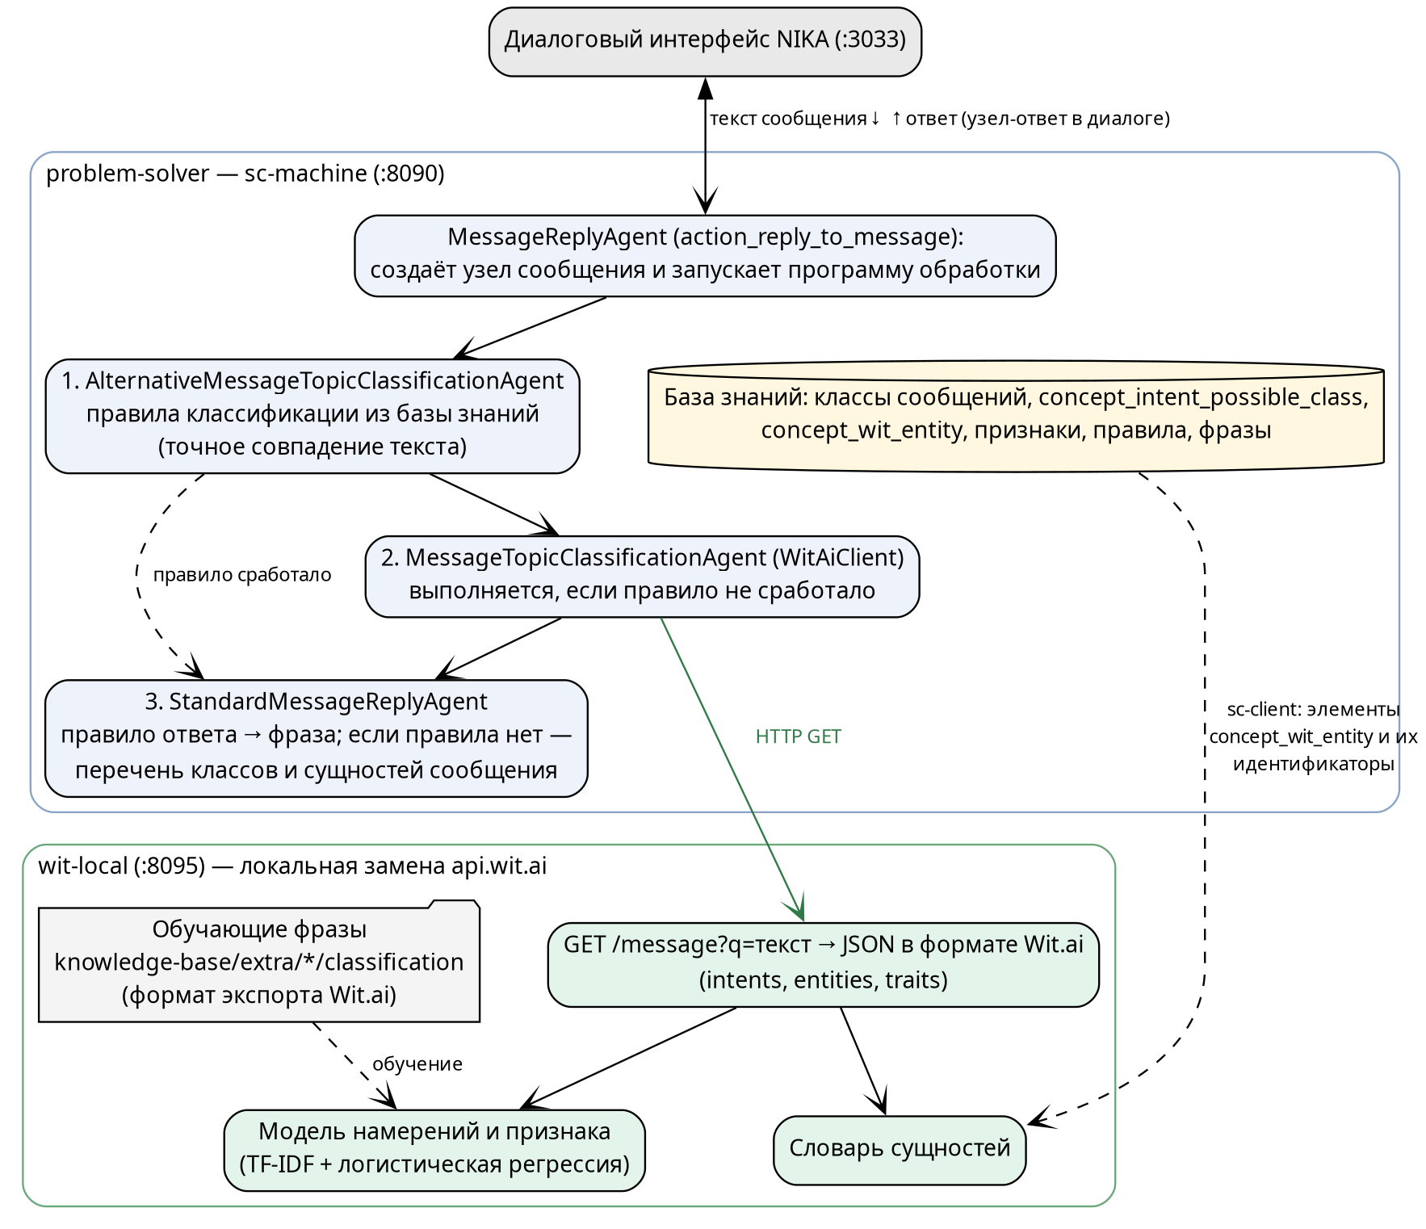
Рисунок 1 – Архитектура классификации сообщений в NIKA с сервисом wit-local
Сервис wit-local запускается в том же docker compose, что и NIKA (контейнер nika-wit-local, порт 8095), и состоит из четырёх частей:
– словарь сущностей (gazetteer.py) — не дублирует базу знаний, а при запуске забирает из sc-памяти через sc-server (py-sc-client) все элементы concept_wit_entity, их основные и дополнительные идентификаторы на русском и английском языках, классы и максимальный класс ветки иерархии; словарь сверяется с базой знаний каждые две минуты, поэтому новое понятие, добавленное в базу знаний, распознаётся без переобучения;
– набор обучающих фраз (dataset.py) — все каталоги knowledge-base/extra/*/classification/ в формате экспорта Wit.ai;
– модель (nlu.py) — распознавание намерения и признака, выделение сущностей;
– HTTP-сервер (server.py) — метод GET /message в формате Wit.ai, служебные методы и тестовая страница — аналог раздела Understanding в Wit.ai.
4.3 Алгоритм разбора сообщения
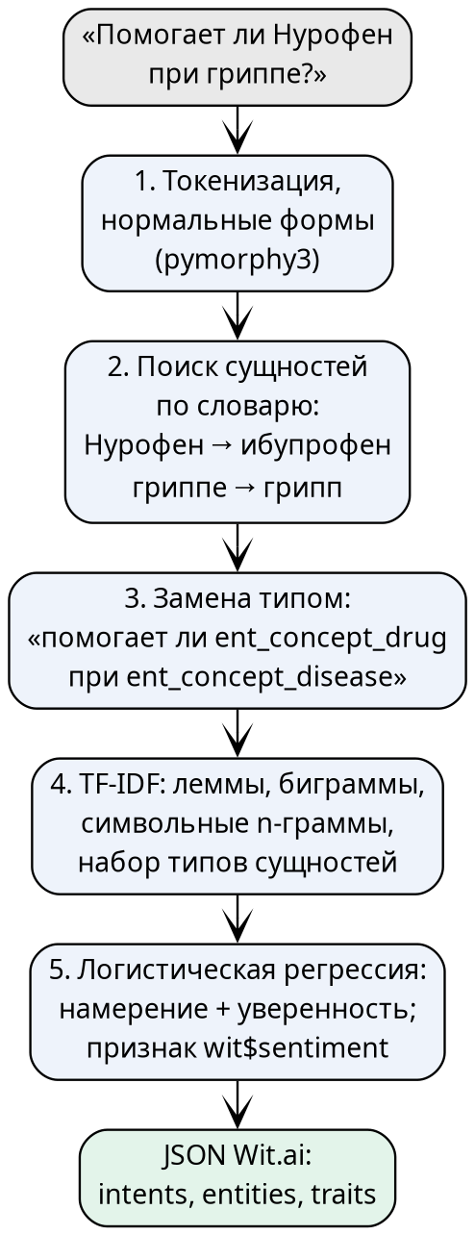
Рисунок 2 – Этапы разбора сообщения в wit-local
1) Текст разбивается на слова; для каждого слова морфологический анализатор pymorphy3 даёт множество нормальных форм по всем вариантам разбора (буква «ё» приравнивается к «е»). Поэтому «лёгких» совпадает с понятием «лёгкое», а «гриппе» — с «грипп».
2) Сущности ищутся по словарю: вариант имени (основной или дополнительный идентификатор) совпадает с фрагментом текста, если у каждого слова пересекаются множества нормальных форм. Выбираются самые длинные непересекающиеся совпадения («инфаркт миокарда» вместо «инфаркт»). Для однословных имён длиной от 6 букв допускается одна опечатка (расстояние Дамерау–Левенштейна ≤ 1): «туберкулоз» → туберкулёз. Для отношений добавляется вариант «отношение <имя>», чтобы «Что такое отношение симптом?» отличалось от «Что такое симптом?». В ответе значение сущности (value) — всегда основной русский идентификатор элемента базы знаний, потому что агент NIKA сопоставляет сущность с элементами concept_wit_entity именно по нему: синоним «Нурофен» возвращается как «ибупрофен».
3) Слова, которые в обучающих фразах встречаются вне размеченных сущностей («симптом», «врач», «лечение»), считаются словами конструкции вопроса: если такое слово совпало с понятием базы знаний, а в сообщении есть другая сущность, оно не выделяется. В «Какие симптомы у гриппа?» сущностью будет грипп, а не симптом.
4) Упоминания сущностей заменяются их типом — максимальным классом ветки иерархии из ЛР1: «Какие симптомы у ent_concept_disease». Модель учит конструкцию вопроса, а не конкретные названия, поэтому вопрос о заболевании, которого не было в обучающих фразах, распознаётся так же.
5) Признаки текста — TF-IDF словесных униграмм и биграмм по леммам, символьных n-грамм длиной 2–4 (устойчивость к опечаткам в словах вопроса) и структурный признак «какие типы сущностей встретились вместе» (он отличает «Помогает ли ибупрофен при гриппе?» от «Опасен ли ибупрофен?»). Намерение и признак определяются логистической регрессией; веса классов обратно пропорциональны их частоте. Если уверенность ниже 0,35 или предсказан класс «вне тем» (none), намерение не возвращается, и NIKA относит сообщение к классу concept_not_classified_by_intent_message.
Пример ответа сервиса (именно этот JSON получает агент NIKA):
{
"text": "Помогает ли Нурофен при гриппе?",
"intents": [
{
"id": "about_drug_for_disease",
"name": "about_drug_for_disease",
"confidence": 0.98
}
],
"entities": {
"rrel_entity:rrel_entity": [
{
"name": "rrel_entity",
"role": "rrel_entity",
"start": 12,
"end": 19,
"body": "Нурофен",
"value": "ибупрофен",
"confidence": 1.0
},
{
"name": "rrel_entity",
"role": "rrel_entity",
"start": 24,
"end": 30,
"body": "гриппе",
"value": "грипп",
"confidence": 1.0
}
]
},
"traits": {
"wit$sentiment": [
{
"value": "neutral",
"confidence": 0.99
}
]
}
}

4.4 Тестовая страница сервиса
Страница http://localhost:8095 повторяет раздел Understanding сервиса Wit.ai: фраза разбирается, выделенные сущности подсвечиваются с системными идентификаторами, показываются намерение с уверенностью и альтернативами, признак, текст после замены сущностей типом и ответ в формате Wit.ai (рисунки 3–5). На других вкладках — перечень намерений и числа обучающих фраз, словарь сущностей из базы знаний, показатели качества и журнал запросов, поступивших от NIKA.
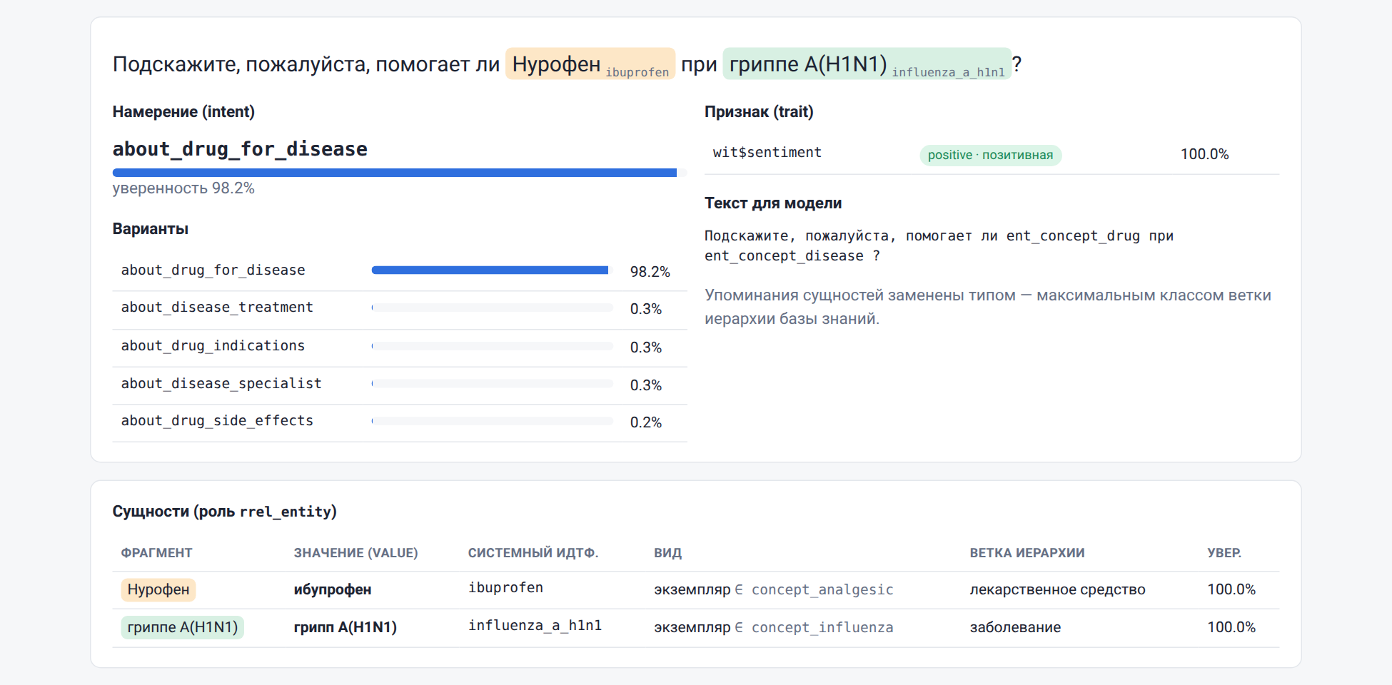
Рисунок 3 – Разбор вопроса с двумя сущностями: синоним «Нурофен» сведён к основному идентификатору «ибупрофен», вежливая формулировка распознана как позитивная
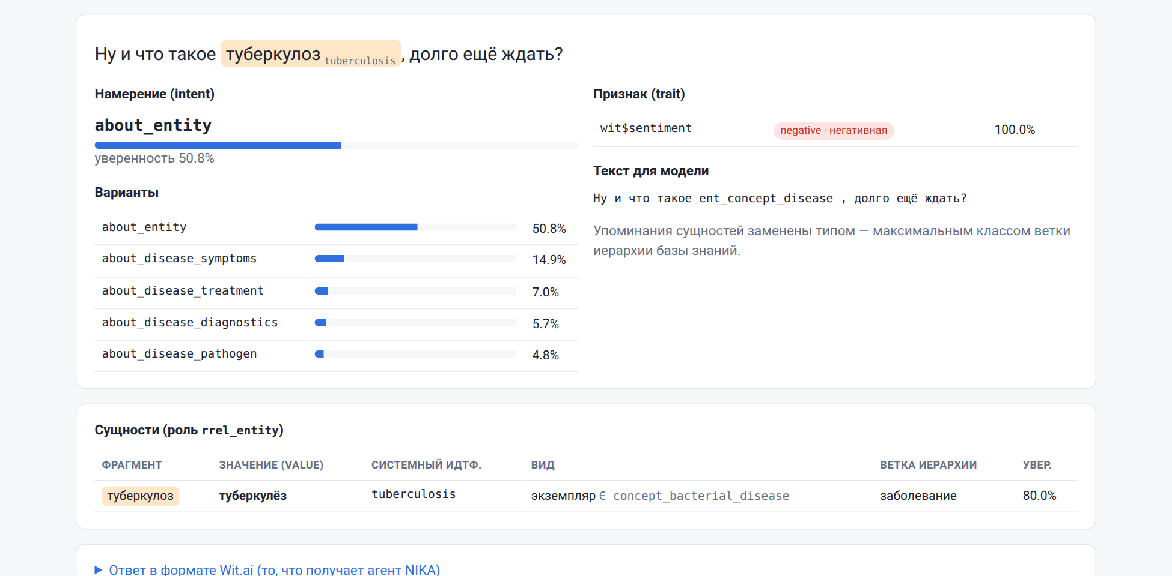
Рисунок 4 – Разбор вопроса с опечаткой и грубой формулировкой
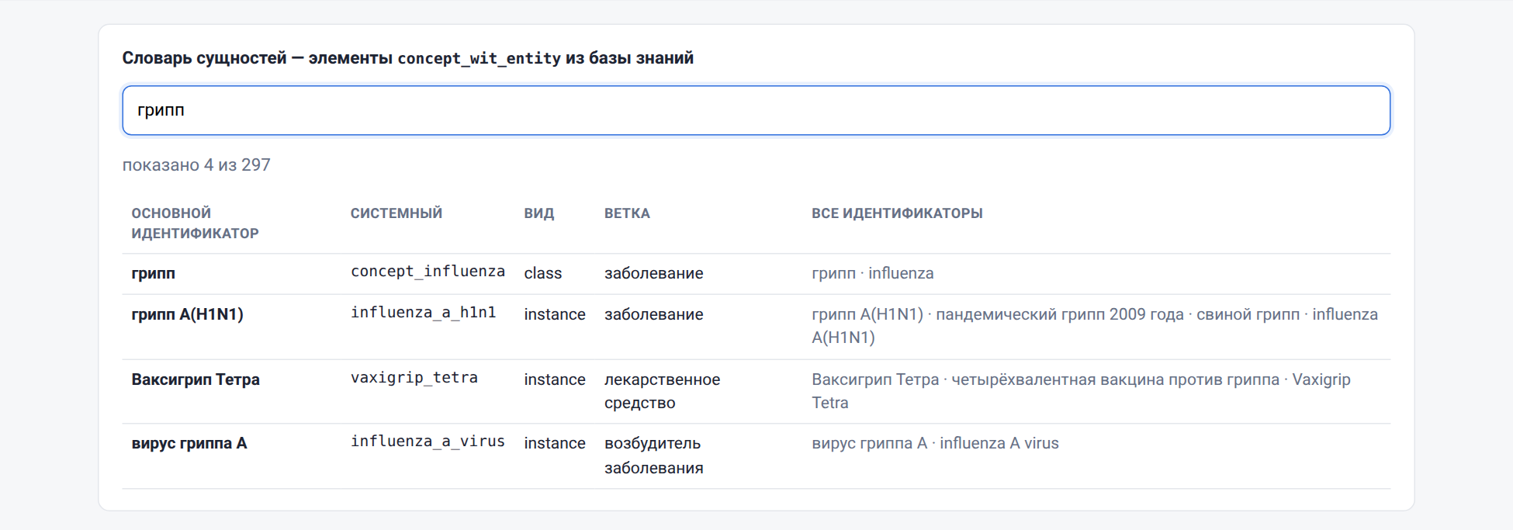
Рисунок 5 – Словарь сущностей, полученный из множества concept_wit_entity базы знаний (поиск «грипп»)
5 СЦЕНАРИЙ ДИАЛОГА
Сценарий описывает консультацию пользователя, подозревающего у себя грипп A(H1N1). Пользователь приветствует систему, узнаёт, что такое грипп A(H1N1), расспрашивает о симптомах, возбудителе, путях передачи, диагностике, лечении, профильном враче, затем о лекарственных средствах. Сценарий содержит 13 сообщений пользователя и 13 ответов системы и затрагивает все девять новых классов сообщений, вопрос «Что такое …?», вопрос о разбиении, приветствие, а также все три значения признака эмоциональной окраски. Классы, сущности и признак каждого сообщения приведены в таблице 2.
Таблица 2 – Сообщения пользователя: классы, сущности, признак
№ | Сообщение | Класс (намерение) | Сущности (rrel_entity) | Окраска | Кто классифицирует | Автор класса
1 | Здравствуйте, доктор! | greeting_message | — | — | правило БЗ | —
2 | Что такое грипп A(H1N1)? | about_entity | influenza_a_h1n1 | нейтральная | wit-local | —
3 | Какие симптомы у гриппа A(H1N1)? | about_disease_symptoms | influenza_a_h1n1 | нейтральная | wit-local | Сергиевич Д.
4 | Что вызывает грипп A(H1N1)? | about_disease_pathogen | influenza_a_h1n1 | нейтральная | wit-local | Сергиевич Д.
5 | Как передаётся грипп A(H1N1)? | about_disease_transmission | influenza_a_h1n1 | нейтральная | wit-local | Сергиевич Д.
6 | Как диагностируют грипп A(H1N1)? | about_disease_diagnostics | influenza_a_h1n1 | нейтральная | wit-local | Рублевская Е.
7 | Подскажите, пожалуйста, чем лечат грипп A(H1N1)? | about_disease_treatment | influenza_a_h1n1 | позитивная | wit-local | Рублевская Е.
8 | К какому врачу обратиться при гриппе A(H1N1)? | about_disease_specialist | influenza_a_h1n1 | нейтральная | wit-local | Рублевская Е.
9 | От чего помогает осельтамивир? | about_drug_indications | oseltamivir | нейтральная | wit-local | Банкевич Я.
10 | Какие побочные эффекты у осельтамивира? | about_drug_side_effects | oseltamivir | нейтральная | wit-local | Банкевич Я.
11 | Помогает ли ибупрофен при гриппе A(H1N1)? | about_drug_for_disease | ibuprofen, influenza_a_h1n1 | нейтральная | wit-local | Банкевич Я.
12 | Какие заболевания ты знаешь? | message_about_subdividing | concept_disease | — | правило БЗ | —
13 | Ну и как лечат туберкулёз, долго ещё ждать? | about_disease_treatment | tuberculosis | негативная | wit-local | Рублевская Е.

Ответы системы спроектированы по фактам базы знаний ЛР1 (таблица 3). Для приветствия, вопроса «Что такое …?» и вопроса о разбиении уже существуют правила ответа NIKA, и ответ выдаётся сразу. Для девяти новых классов правила ответа и фразы — задача лабораторной работы №3; в текущей работе система отвечает, к каким классам отнесено сообщение и какие сущности в нём выделены (см. подраздел 8.4), что подтверждает правильность классификации.
Таблица 3 – Проектируемые ответы системы
№ | Сообщение пользователя | Ответ NIKA (по фактам базы знаний)
1 | Здравствуйте, доктор! | Приветствие по стандартному правилу NIKA (случайная фраза класса приветствий)
2 | Что такое грипп A(H1N1)? | Определение или примечание сущности по стандартному правилу lr_message_about_entity
3 | Какие симптомы у гриппа A(H1N1)? | Симптомы гриппа A(H1N1): лихорадка, кашель, головная боль, общая слабость; характерен интоксикационный синдром.
4 | Что вызывает грипп A(H1N1)? | Возбудитель гриппа A(H1N1) — вирус гриппа A.
5 | Как передаётся грипп A(H1N1)? | Путь передачи: воздушно-капельный, реже контактно-бытовой; инкубационный период — от 1 до 4 суток, в среднем 2 суток.
6 | Как диагностируют грипп A(H1N1)? | Для диагностики гриппа A(H1N1) применяют ПЦР-тест, аускультацию и общий анализ крови.
7 | Подскажите, пожалуйста, чем лечат грипп A(H1N1)? | Грипп A(H1N1) лечат противовирусной терапией (осельтамивир, ремдесивир) и жаропонижающей терапией (ибупрофен, парацетамол).
8 | К какому врачу обратиться при гриппе A(H1N1)? | При гриппе A(H1N1) обращаются к врачу-инфекционисту или врачу-терапевту.
9 | От чего помогает осельтамивир? | Показание к применению осельтамивира — грипп A(H1N1).
10 | Какие побочные эффекты у осельтамивира? | Побочный эффект осельтамивира — тошнота.
11 | Помогает ли ибупрофен при гриппе A(H1N1)? | Да: грипп A(H1N1) входит в показания к применению ибупрофена; ибупрофен используется в жаропонижающей терапии.
12 | Какие заболевания ты знаешь? | Разбиение класса заболевание по стандартному правилу lr_message_about_subdividing
13 | Ну и как лечат туберкулёз, долго ещё ждать? | Туберкулёз лечат антибиотикотерапией (амоксициллин, азитромицин); в ЛР3 — фраза для грубого сообщения.

6 КЛАССЫ СООБЩЕНИЙ И СУЩНОСТИ В БАЗЕ ЗНАНИЙ
6.1 Иерархия классов сообщений
Классы сообщений описаны в каталоге knowledge-base/extra/section_subject_domain_of_medicine/dialogue/ и объединены в раздел «Раздел. Классы сообщений на медицинскую тему» (section_medical_messages). Корневой класс «сообщение на медицинскую тему» включён в атомарное сообщение ядра NIKA и разбит на три тематические группы — по одной на участницу бригады; каждая группа разбита на три класса по запрашиваемому свойству (рисунок 6). Признаки разбиения зафиксированы в идентификаторах узлов-кортежей разбиения.
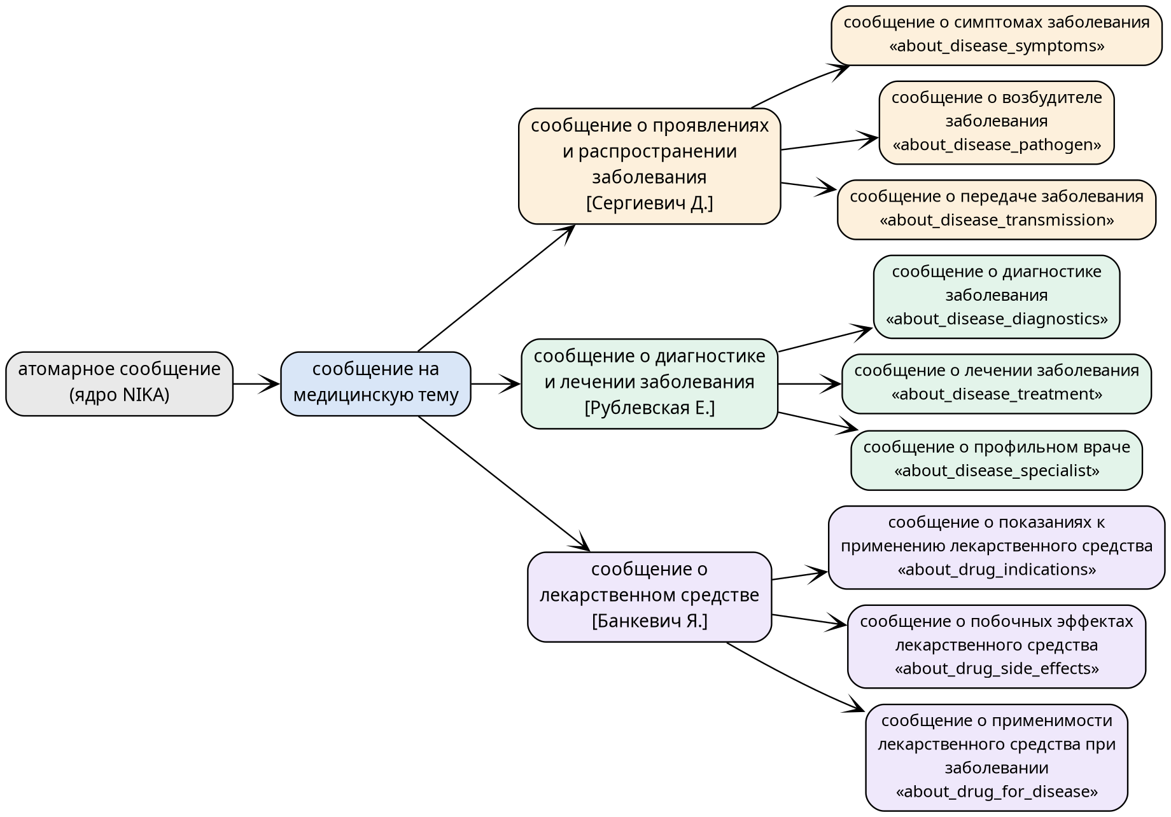
Рисунок 6 – Иерархия классов сообщений на медицинскую тему
Каждый класс содержит основные идентификаторы на русском и английском языках, идентификатор Wit.ai (nrel_wit_ai_idtf) — по нему агент классификации сопоставляет намерение из ответа сервиса с классом, связку включения, определение (связкой nrel_definition и в виде структуры «Опр. (…)» по образцу ядра NIKA) с перечнем используемых понятий — отношений ЛР1, по которым будет строиться ответ, и примечание с примером сообщения. Все девять классов добавлены в множество concept_intent_possible_class. Фрагмент описания класса на SCs:
concept_message_about_drug_for_disease
<- sc_node_class;
=> nrel_main_idtf:
[сообщение о применимости лекарственного средства при заболевании] (* <- lang_ru;; *);
[message about drug applicability for a disease] (* <- lang_en;; *);
=> nrel_wit_ai_idtf:
[about_drug_for_disease];
<= nrel_inclusion:
concept_message_about_drug;
=> nrel_definition:
[сообщение о лекарственном средстве, в котором спрашивается, применяется ли указанное лекарственное средство при указанном заболевании; в сообщении выделяются две сущности] (* <- lang_ru;; *);
=> nrel_note:
[пример сообщения: «Помогает ли осельтамивир при гриппе A(H1N1)?»; выделяемые сущности (роль rrel_entity): лекарственное средство, заболевание] (* <- lang_ru;; *);
<- rrel_key_sc_element:
...
(*
=> nrel_main_idtf:
[Опр. (сообщение о применимости лекарственного средства при заболевании)] (* <- lang_ru;; *);;
<- definition;;
<= nrel_sc_text_translation:
...
(*
-> rrel_example:
[Сообщение о применимости лекарственного средства при заболевании - сообщение о лекарственном средстве, в котором спрашивается, применяется ли указанное лекарственное средство при указанном заболевании; в сообщении выделяются две сущности.] (* <- lang_ru;; *);;
*);;
<= nrel_using_constants:
{
concept_message_about_drug;
nrel_indication;
nrel_used_drug;
rrel_entity
};;
*);;

/* Классы сообщений, которые может вернуть классификатор (идентификатор Wit.ai → класс). */

concept_intent_possible_class
-> concept_message_about_disease_symptoms;
-> concept_message_about_disease_pathogen;
-> concept_message_about_disease_transmission;
-> concept_message_about_disease_diagnostics;
-> concept_message_about_disease_treatment;
-> concept_message_about_disease_specialist;
-> concept_message_about_drug_indications;
-> concept_message_about_drug_side_effects;
-> concept_message_about_drug_for_disease;;

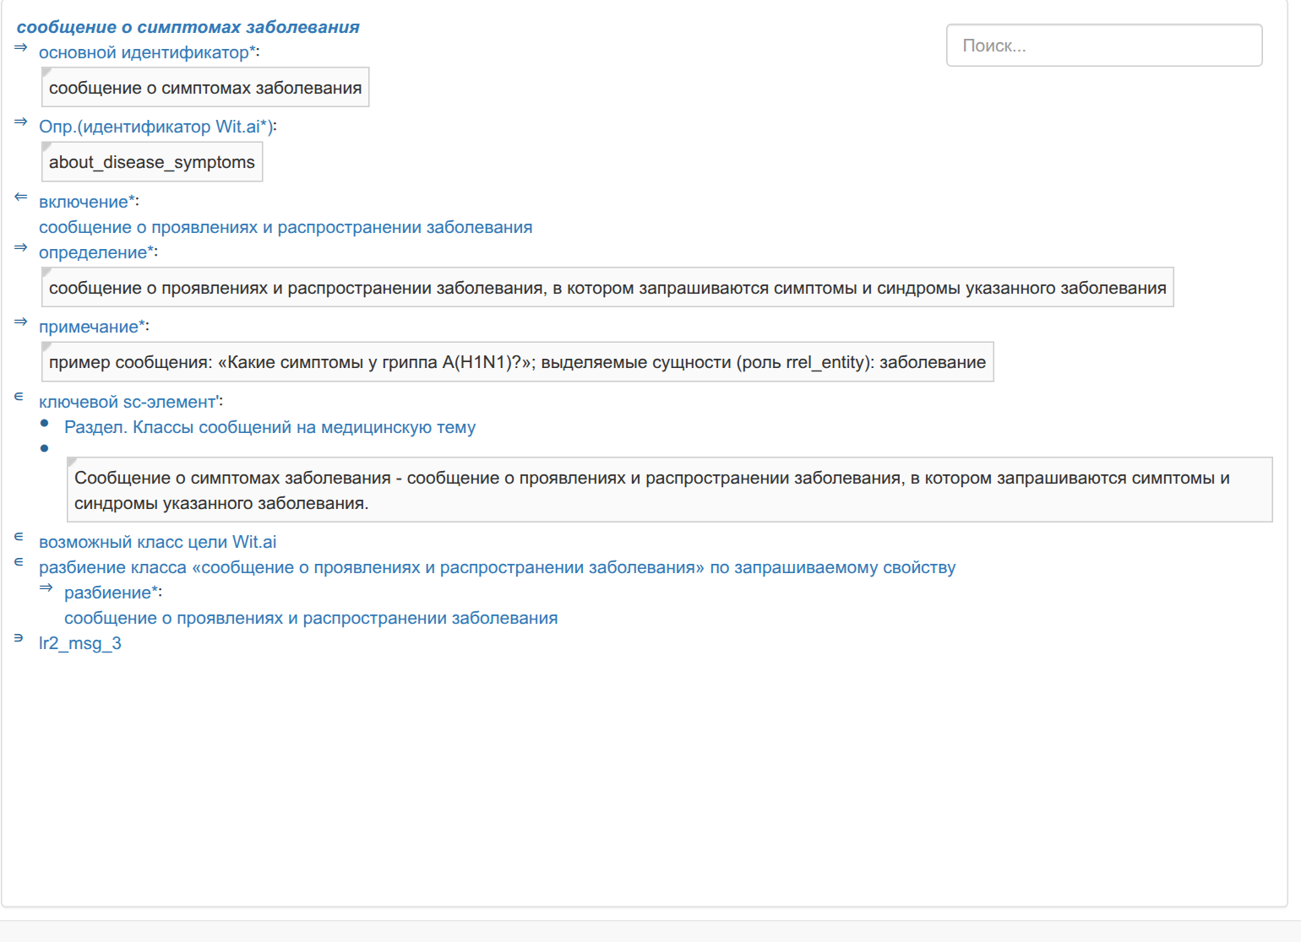
Рисунок 7 – Класс «сообщение о симптомах заболевания» в sc-web
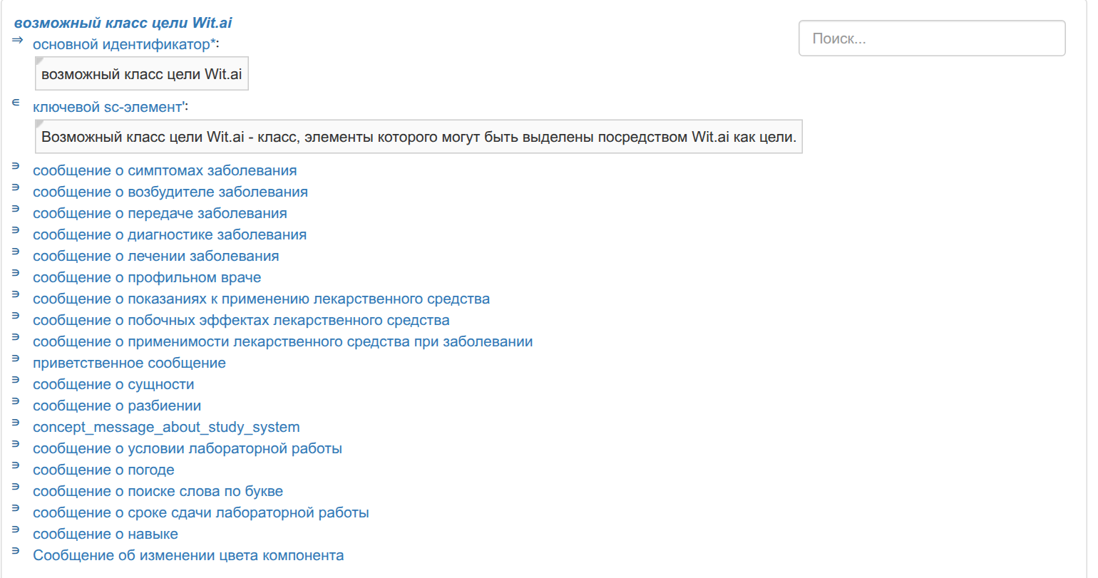
Рисунок 8 – Множество concept_intent_possible_class: девять новых классов рядом со стандартными классами NIKA
6.2 Сущности
Сущностями, которые выделяются в сообщениях, являются элементы множества concept_wit_entity. В ЛР1 в него были добавлены все 77 классов и 106 экземпляров раздела медицины. Чтобы на вопрос «Что такое …?» отвечала система и для относительных понятий, в ЛР2 в concept_wit_entity добавлены все 28 исследуемых отношений (файл dialogue/wit_entity_relations.scs). Выделенная сущность связывается с сообщением ролью rrel_entity (роль и класс concept_wit_entity с идентификатором Wit.ai rrel_entity уже формализованы в ядре NIKA). В вопросе о применимости лекарственного средства выделяются две сущности одной роли; различаются они в правилах ЛР3 по классам (лекарственное средство или заболевание).
Синонимы понятий из ЛР1 (дополнительные идентификаторы nrel_idtf) также входят в словарь: например, «ковид» → COVID-19, «астма» → бронхиальная астма, «палочка Коха» → микобактерия туберкулёза, «Тамифлю» → осельтамивир. В экспорте Wit.ai они записаны как ключевые слова и синонимы сущности rrel_entity (entities/rrel_entity.json, 211 ключевых слов).
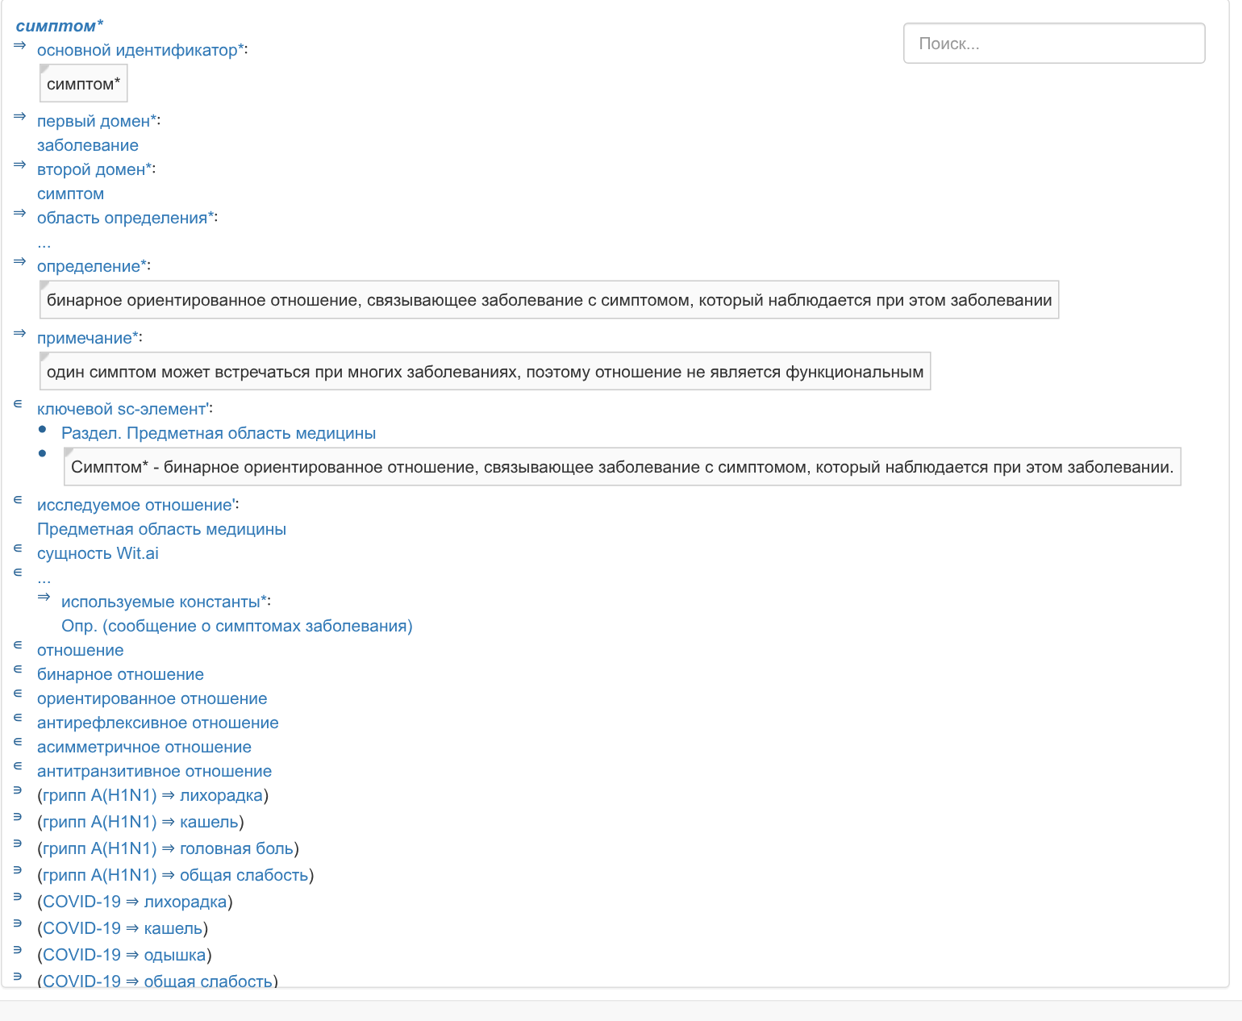
Рисунок 9 – Отношение симптом* в sc-web: элемент concept_wit_entity (добавлено в ЛР2)
6.3 Признак «эмоциональная окраска»
Признак (trait) формализован так, как показано в документации агента классификации NIKA: множество concept_message_with_emotional_coloring с идентификатором Wit.ai wit$sentiment (так называется встроенный признак Wit.ai) включает три класса-значения — сообщения с позитивной (positive), нейтральной (neutral) и негативной (negative) эмоциональной окраской; классы-значения входят в concept_trait_possible_class. Формализация находится в общем каталоге extra/local_message_classifier/, так как признак используется обоими вариантами. В ЛР3 признак позволит отвечать на вежливый и грубый вопрос по-разному.
concept_message_with_emotional_coloring
<- sc_node_class;
=> nrel_main_idtf:
[сообщение с эмоциональной окраской] (* <- lang_ru;; *);
[message with emotional coloring] (* <- lang_en;; *);
=> nrel_wit_ai_idtf:
[wit$sentiment];
<= nrel_inclusion:
concept_atomic_message;
=> nrel_inclusion:
concept_message_with_positive_emotion_coloring;
concept_message_with_neutral_emotion_coloring;
concept_message_with_negative_emotion_coloring;
<= nrel_subdividing:
...
(*
<- sc_node_tuple;;
=> nrel_main_idtf:
...
concept_trait_possible_class
-> concept_message_with_positive_emotion_coloring;
-> concept_message_with_neutral_emotion_coloring;
-> concept_message_with_negative_emotion_coloring;;

6.4 Правила классификации в базе знаний
Для фиксированных фраз составлены 4 правила классификации, которые применяет агент AlternativeMessageTopicClassificationAgent ещё до обращения к wit-local (таблица 4). Правило — импликация: посылка — дизъюнкция атомарных формул, каждая из которых утверждает, что текст сообщения совпадает с одной из фраз (формулы входят в concept_template_with_links, поэтому поиск идёт по содержимому sc-ссылки); следствие — принадлежность сообщения классу и связка rrel_entity. Правила входят в concept_classify_message_rule_priority_1 (рисунок 10).
Таблица 4 – Правила классификации в базе знаний
Правило | Точные формулировки | Следствие
lr_classify_medical_greeting_message | «Здравствуйте, доктор»; «Здравствуйте, доктор!»; «Добрый день, доктор»; «Добрый день, доктор!» | concept_greeting_message _-> _message;;
lr_classify_known_diseases_message | «Какие заболевания ты знаешь?»; «Какие болезни ты знаешь?»; «Какие бывают болезни?» | concept_message_about_subdividing _-> _message;; _message _-> rrel_entity:: concept_disease;;
lr_classify_known_drugs_message | «Какие лекарства ты знаешь?»; «Какие бывают лекарства?»; «Какие лекарства бывают?» | concept_message_about_subdividing _-> _message;; _message _-> rrel_entity:: concept_drug;;
lr_classify_known_doctors_message | «Какие врачи бывают?»; «Какие бывают врачи?»; «Каких врачей ты знаешь?» | concept_message_about_subdividing _-> _message;; _message _-> rrel_entity:: concept_physician;;

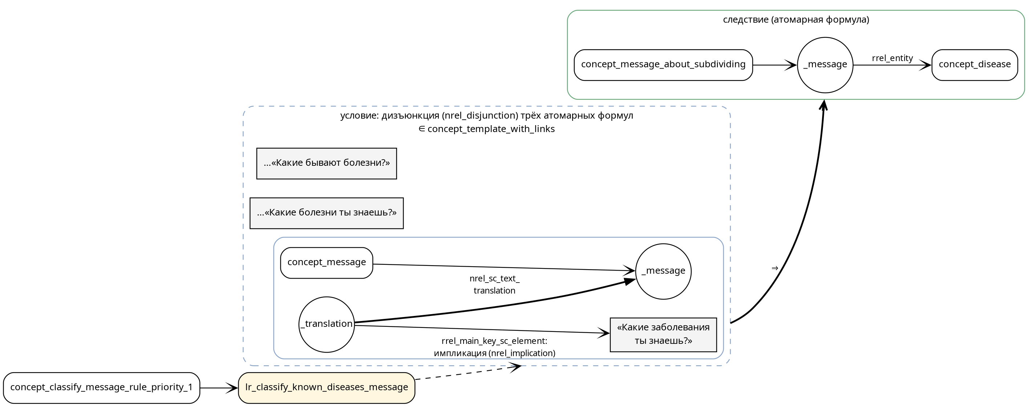
Рисунок 10 – Правило lr_classify_known_diseases_message
@if_lr_classify_known_diseases_message_1 = [*
_message <-_ concept_message;;
_translation_lr_classify_known_diseases_message _=> nrel_sc_text_translation:: _message;;
_translation_lr_classify_known_diseases_message _-> _text_lr_classify_known_diseases_message_1;;
_text_lr_classify_known_diseases_message_1 = _[Какие заболевания ты знаешь?];;
*];;

...
@then_lr_classify_known_diseases_message = [*
concept_message_about_subdividing _-> _message;;
_message _-> rrel_entity:: concept_disease;;
*];;

@if_lr_classify_known_diseases_message_1 <- atomic_logical_formula; <- concept_template_with_links;;
@if_lr_classify_known_diseases_message_2 <- atomic_logical_formula; <- concept_template_with_links;;
@if_lr_classify_known_diseases_message_3 <- atomic_logical_formula; <- concept_template_with_links;;
@then_lr_classify_known_diseases_message <- atomic_logical_formula;;

@or_lr_classify_known_diseases_message = { @if_lr_classify_known_diseases_message_1; @if_lr_classify_known_diseases_message_2; @if_lr_classify_known_diseases_message_3 };;
@or_lr_classify_known_diseases_message <- nrel_disjunction;;
@impl_lr_classify_known_diseases_message = (@or_lr_classify_known_diseases_message => @then_lr_classify_known_diseases_message);;
@impl_lr_classify_known_diseases_message <- nrel_implication;;

lr_classify_known_diseases_message
<- concept_classify_message_rule_priority_1;
=> nrel_main_idtf:
[правило классификации: Какие заболевания ты знаешь?] (* <- lang_ru;; *);
-> rrel_main_key_sc_element: @impl_lr_classify_known_diseases_message;;

Правила с приветствием врача и вопросами о разбиении выбраны потому, что для них в NIKA уже есть правила ответа: на «Какие заболевания ты знаешь?» система отвечает разбиением класса заболевание, то есть классификация в базе знаний сразу даёт осмысленный ответ. Идентификаторы переменных в SCs глобальны, поэтому у каждой фразы своя переменная-ссылка (_text_<правило>_<номер>): одинаковые имена в разных файлах превратились бы в одну sc-ссылку с несколькими содержимыми.
7 ОБУЧЕНИЕ КЛАССИФИКАТОРА
7.1 Обучающие фразы
Обучающие фразы записаны в формате экспорта Wit.ai (раздел Settings → Export your data) в каталог knowledge-base/extra/section_subject_domain_of_medicine/classification/ — так требует методика. Фразы строит генератор gen_classification.py: для каждого из девяти классов задано 19–21 формулировок-шаблонов, в которые подставляются заболевания и лекарственные средства из базы знаний ЛР1 (основные идентификаторы и синонимы) в нужном падеже; позиция подстановки сохраняется как размеченная сущность — так же, как её разметил бы человек в wit.ai. Склонение составных названий выполняет pymorphy3: склоняются главное существительное и согласованные с ним прилагательные («острой респираторной вирусной инфекции»), зависимые слова и торговые названия не меняются («инфаркта миокарда», «Комирнати»). Около 30 % фраз снабжены вежливой («Подскажите, пожалуйста, …») или грубой («Ну и …, долго ещё ждать?») рамкой — это обучающие примеры признака. Для вопросов «Что такое …?» взяты все классы, экземпляры и отношения раздела, по 2–3 формулировки на каждое. Всего 1633 фраз медицинской области и 228 общих фраз для стандартных классов NIKA и фраз вне тем (таблица 5).
Таблица 5 – Число обучающих фраз по намерениям
Намерение | Фраз | Пример
about_disease_symptoms | 107 | Какие симптомы у инфаркта миокарда?
about_disease_pathogen | 103 | Что вызывает грипп?
about_disease_transmission | 109 | Как передаётся бактериальное заболевание?
about_disease_diagnostics | 104 | Как диагностируют вирусное заболевание, долго ещё ждать?
about_disease_treatment | 100 | Как лечат ишемическую болезнь сердца, буду благодарна?
about_disease_specialist | 102 | К какому врачу обратиться при стенокардии?
about_drug_indications | 102 | Здравствуйте! Подскажите, от чего помогает Ваксигрип Тетра?
about_drug_side_effects | 109 | Какие побочные эффекты у азитромицина?
about_drug_for_disease | 114 | Помогает ли вакцина при сахарном диабете 2-го типа?
about_entity | 605 | Расскажи о заболевании
subdividing | 78 | Какие виды заболеваний существуют?
about_entity (общие) | 10 | Здравствуйте! Подскажите, что такое Ника?
about_lab_work_condition (общие) | 40 | Какое условие Лабораторная работа №1?
about_lab_work_deadline (общие) | 36 | Когда дедлайн Лабораторная работа №1?
about_letter_search (общие) | 6 | Что в Пример начинается на букву А?
about_skill (общие) | 20 | Что ты умеешь?
about_weather (общие) | 36 | Какая погода в Минск?
greeting (общие) | 25 | Привет
none (вне тем) | 55 | Сколько будет два плюс два?

Фрагмент экспорта (utterances/utterances-1.json). Отличие от экспорта Wit.ai одно: у размеченной сущности кроме фрагмента текста (body) хранится value — основной идентификатор элемента базы знаний:
{
"text": "Не могли бы вы подсказать, помогает ли вакцина при стенокардии?",
"intent": "about_drug_for_disease",
"entities": [
{
"entity": "rrel_entity:rrel_entity",
"start": 39,
"end": 46,
"body": "вакцина",
"value": "вакцина",
"entities": []
},
{
"entity": "rrel_entity:rrel_entity",
"start": 51,
"end": 62,
"body": "стенокардии",
"value": "стенокардия",
"entities": []
}
],
"traits": [
{
"trait": "wit$sentiment",
"value": "positive"
}
]
}

7.2 Оценка качества
Качество оценивалось на трёх наборах (таблица 6). Перекрёстная проверка по пяти блокам на обучающих фразах оптимистична, так как фразы построены по шаблонам. Поэтому вручную написаны ещё две выборки, не входящие в обучение: валидационная — другие конструкции, синонимы, разговорные формы, опечатки, отсутствие знаков препинания; по ошибкам на ней дополнялись шаблоны и добавлен признак набора типов сущностей (точность намерения на медицинской части выросла с 87,5 % до 97,2 %); итоговая тестовая выборка написана до доработки и при настройке не использовалась — по ней приводится итоговое качество. Сущности считаются распознанными, только если набор выделенных сущностей в точности совпал с эталоном.
Таблица 6 – Качество классификатора
Набор | Фраз | Точность намерения | Macro-F1 | Сущности | Эмоц. окраска
Перекрёстная проверка (5 блоков) | 2623 | 99,2 % | 0.981 | 99,4 % | 99,6 %
Валидационная, все области | 127 | 95,3 % | 0.954 | 100,0 % | 99,2 %
Валидационная, медицина | 72 | 97,2 % | 0.973 | 100,0 % | 100,0 %
Итоговая тестовая (медицина) | 95 | 99,0 % | 0.986 | 97,9 % | 100,0 %

Таблица 7 – Итоговая тестовая выборка по намерениям
Намерение | Фраз | Точность (P) | Полнота (R) | F1
about_constellation | 5 | 1.00 | 1.00 | 1.00
about_discovery | 5 | 1.00 | 1.00 | 1.00
about_disease_diagnostics | 5 | 1.00 | 1.00 | 1.00
about_disease_pathogen | 5 | 1.00 | 1.00 | 1.00
about_disease_specialist | 5 | 1.00 | 1.00 | 1.00
about_disease_symptoms | 5 | 1.00 | 1.00 | 1.00
about_disease_transmission | 5 | 1.00 | 1.00 | 1.00
about_disease_treatment | 5 | 1.00 | 1.00 | 1.00
about_drug_for_disease | 5 | 1.00 | 1.00 | 1.00
about_drug_indications | 5 | 1.00 | 1.00 | 1.00
about_drug_side_effects | 5 | 1.00 | 1.00 | 1.00
about_entity | 12 | 1.00 | 1.00 | 1.00
about_orbit | 5 | 1.00 | 1.00 | 1.00
about_physical_parameters | 5 | 1.00 | 1.00 | 1.00
about_satellites | 5 | 1.00 | 1.00 | 1.00
about_space_mission | 5 | 1.00 | 0.80 | 0.89
none | 3 | 0.75 | 1.00 | 0.86
subdividing | 5 | 1.00 | 1.00 | 1.00

На итоговой тестовой выборке все 95 намерений распознаны верно. Первая оценка на этой выборке дала 98,3 % по сущностям: во фразе «Какие методы диагностики у туберкулёза?» кроме туберкулёза выделялось понятие «метод диагностики» — словосочетание из двух слов конструкции вопроса, а фильтр таких слов действовал только на однословные совпадения. При выполнении варианта «Космос» на том же сервисе обнаружилась такая же ошибка («естественные спутники Сатурна» → лишняя сущность «естественный спутник»), и фильтр был распространён на многословные совпадения; кроме того, исправлена подстановка шаблонов с множественным числом («Какие бывают {класс}?»), из-за которой часть обучающих фраз о разбиении попадала в обучение неподставленными. Повторная оценка дала показатели из таблицы 6 (сущности — 97,9 %); так как ошибка на итоговой выборке к этому моменту уже была известна, повторную оценку нельзя считать полностью независимой. На валидационной выборке остались ошибки в формулировках, заметно отличающихся от обучающих: «Как выглядит приступ бронхиальной астмы?» отнесено к диагностике, «Опасен ли морфин?» — к применимости препарата при заболевании.
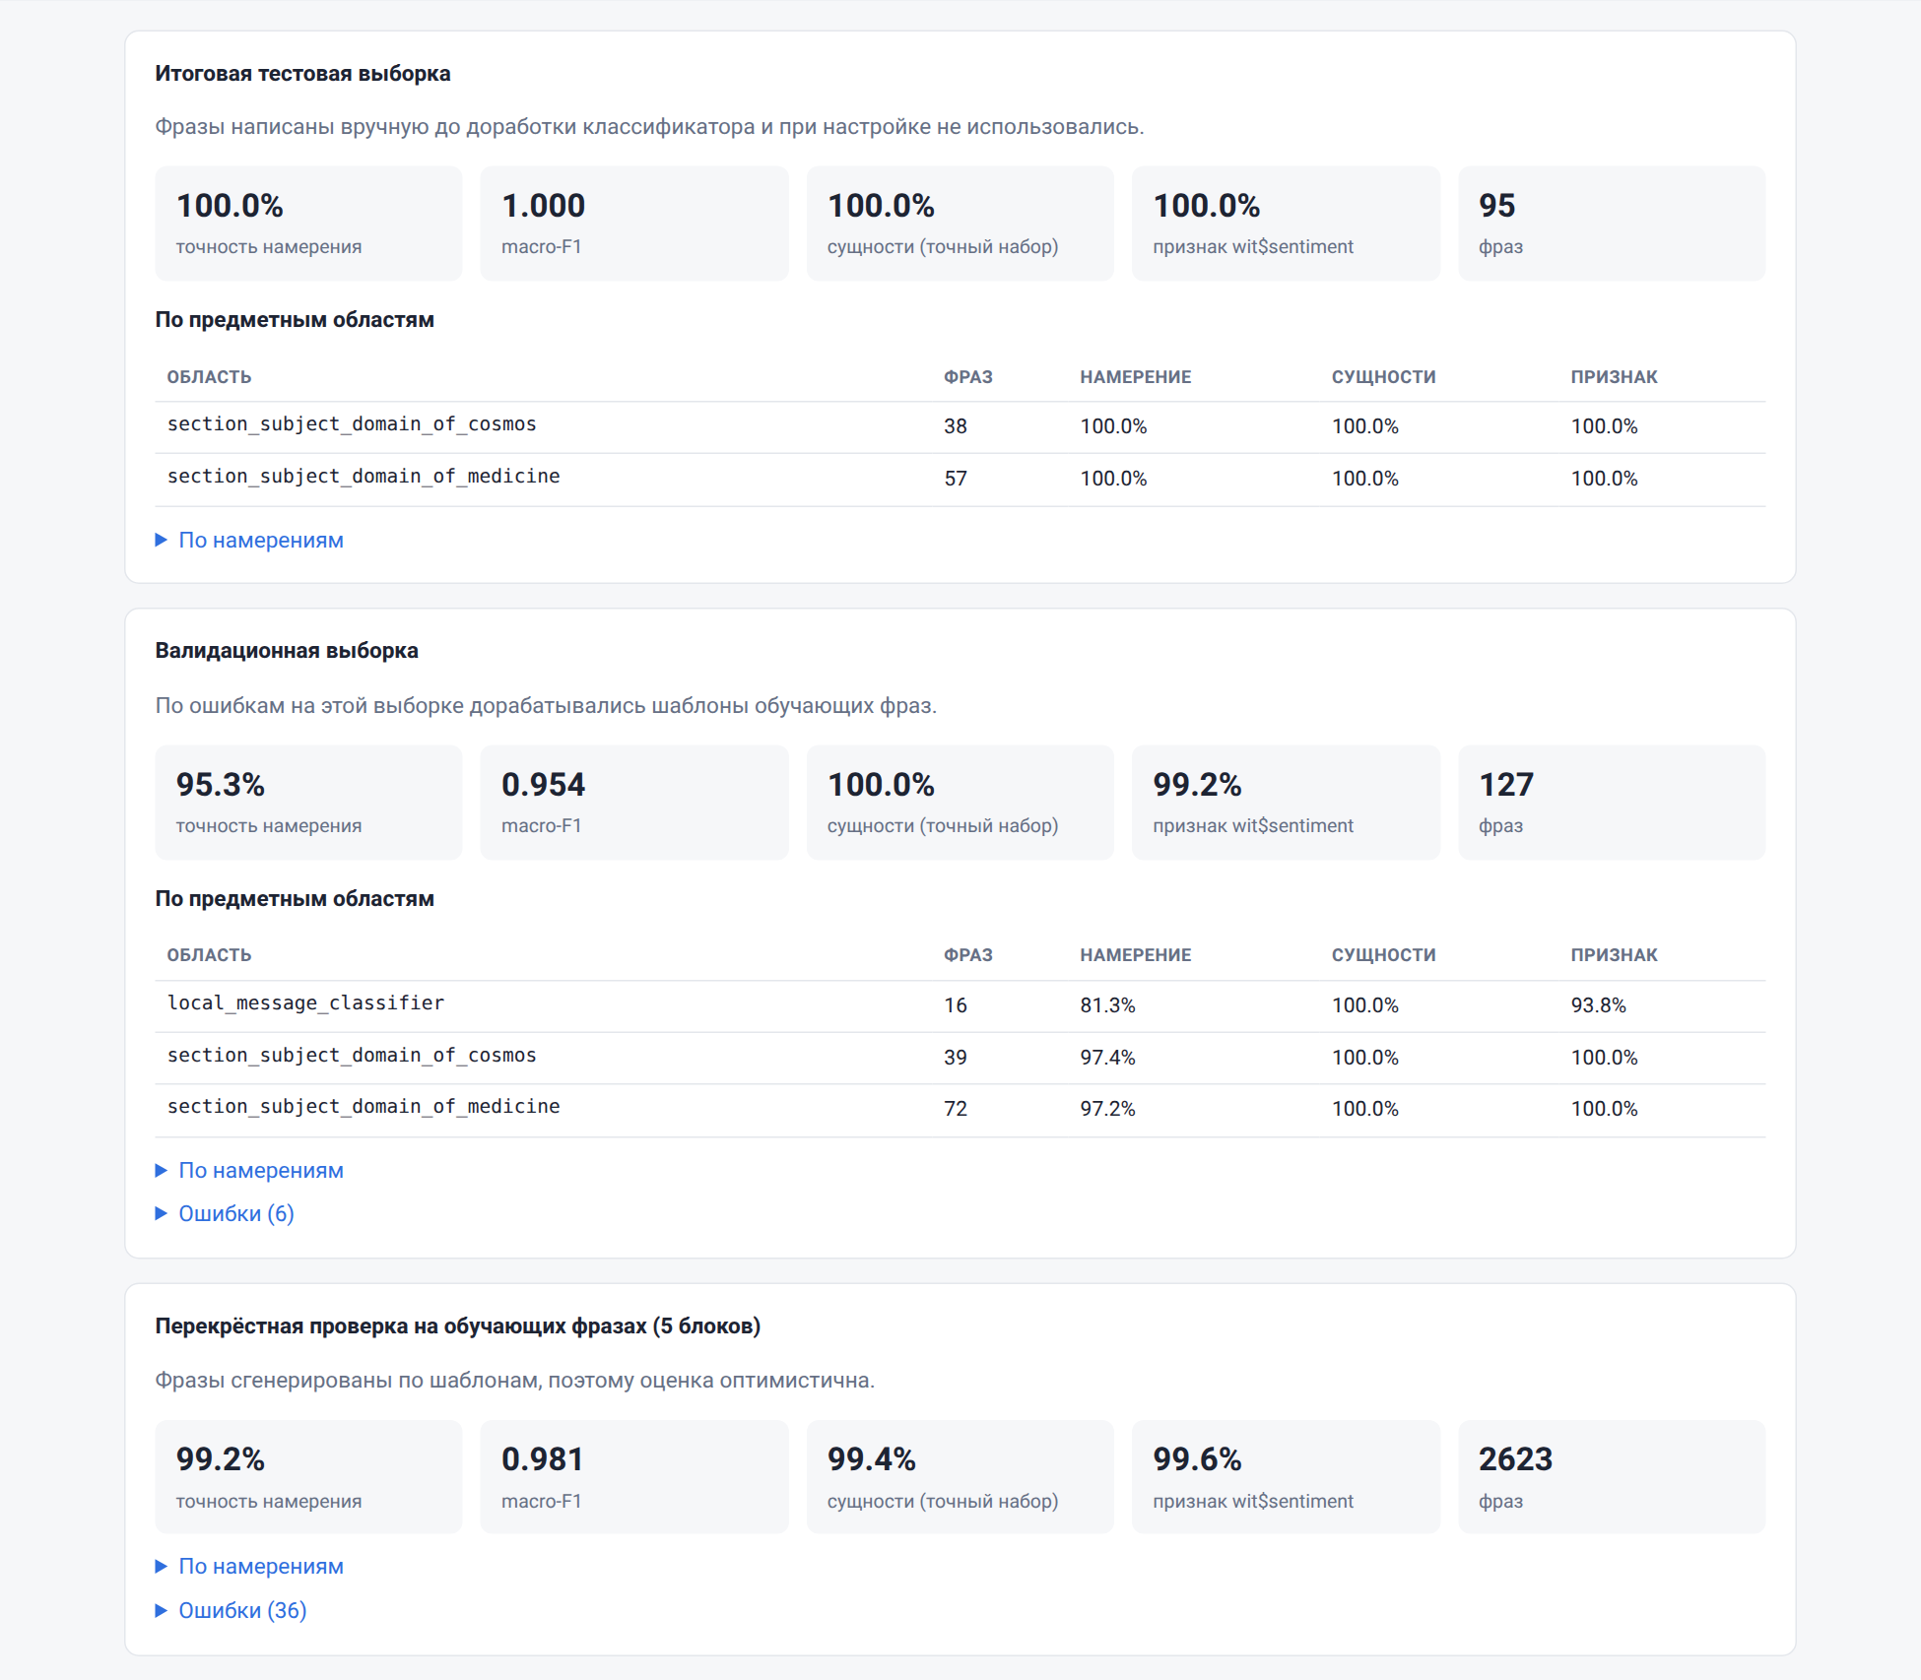
Рисунок 11 – Вкладка «Качество» тестовой страницы wit-local
8 ТЕСТИРОВАНИЕ
8.1 Сборка базы знаний и запуск
База знаний собирается при запуске контейнера problem-solver (make kb в каталоге nika). Все 1723 файла, включая 21 новый файл ЛР2, обработаны со статусом ok. После сборки перезапускается py-sc-server, а сервис wit-local сам перечитывает словарь из базы знаний (или по запросу POST /api/reload). Сервис поднимается вместе с NIKA командой make up; тестовая страница — http://localhost:8095, диалоговый интерфейс NIKA — http://localhost:3033, sc-web — http://localhost:8000.
8.2 Вопрос «Что такое …?» для всех понятий
Задание 2 проверено для каждой формализованной сущности раздела: скрипт test_what_is.py отправляет в NIKA (так же, как веб-интерфейс, через действие action_reply_to_message) вопрос «Что такое <основной идентификатор>?» — для отношений «Что такое отношение <имя>?» — и проверяет по sc-памяти, что сообщение отнесено к классу сообщения о сущности, выделена ровно та сущность, о которой спрашивали, и ответ — определение или примечание этой сущности. Результат: 211 из 211 вопросов (классы — 77 из 77, экземпляры — 106 из 106, отношения — 28 из 28). Полный перечень вопросов и ответов приведён в приложении А. В ЛР1 на вопросы, сформулированные основным идентификатором, отвечала лишь часть понятий: многословные названия и понятия, не выученные облачным классификатором, не распознавались.
8.3 Классификация сообщений сценария
Сценарий из раздела 5 прогнан через NIKA скриптом run_scenario.py; из sc-памяти прочитаны классы, к которым отнесено каждое сообщение, выделенные сущности и ответ системы (таблица 8). Классификация совпала с ожидаемой в 13 из 13 сообщений. Каждому сообщению присвоен системный идентификатор lr2_msg_<номер>, чтобы его можно было открыть в sc-web (рисунки 12 и 13).
Таблица 8 – Классификация сообщений сценария в NIKA
№ | Сообщение | Классы сообщения в sc-памяти | Сущности | Ответ NIKA
1 | Здравствуйте, доктор! | greeting_message | — | Хай!
2 | Что такое грипп A(H1N1)? | message_about_entity, окраска: neutral | influenza_a_h1n1 | грипп A(H1N1) - пандемический штамм A(H1N1)pdm09 с 2010 года включается в состав сезонных вакцин против гриппа.
3 | Какие симптомы у гриппа A(H1N1)? | message_about_disease_symptoms, окраска: neutral | influenza_a_h1n1 | Извините, я не нашла ответа на Ваш вопрос. Я определила, что данное сообщение является элементом классов: сообщение о симптомах заболевания, сообщение с нейтральной эм…
4 | Что вызывает грипп A(H1N1)? | message_about_disease_pathogen, окраска: neutral | influenza_a_h1n1 | Извините, я не нашла ответа на Ваш вопрос. Я определила, что данное сообщение является элементом классов: сообщение о возбудителе заболевания, сообщение с нейтральной …
5 | Как передаётся грипп A(H1N1)? | message_about_disease_transmission, окраска: neutral | influenza_a_h1n1 | Извините, я не нашла ответа на Ваш вопрос. Я определила, что данное сообщение является элементом классов: сообщение о передаче заболевания, сообщение с нейтральной эмо…
6 | Как диагностируют грипп A(H1N1)? | message_about_disease_diagnostics, окраска: neutral | influenza_a_h1n1 | Извините, я не нашла ответа на Ваш вопрос. Я определила, что данное сообщение является элементом классов: сообщение о диагностике заболевания, сообщение с нейтральной …
7 | Подскажите, пожалуйста, чем лечат грипп A(H1N1)? | message_about_disease_treatment, окраска: positive | influenza_a_h1n1 | Извините, я не нашла ответа на Ваш вопрос. Я определила, что данное сообщение является элементом классов: сообщение о лечении заболевания, сообщение с позитивной эмоци…
8 | К какому врачу обратиться при гриппе A(H1N1)? | message_about_disease_specialist, окраска: neutral | influenza_a_h1n1 | Извините, я не нашла ответа на Ваш вопрос. Я определила, что данное сообщение является элементом классов: сообщение о профильном враче, сообщение с нейтральной эмоцион…
9 | От чего помогает осельтамивир? | message_about_drug_indications, окраска: neutral | oseltamivir | Извините, я не нашла ответа на Ваш вопрос. Я определила, что данное сообщение является элементом классов: сообщение о показаниях к применению лекарственного средства, …
10 | Какие побочные эффекты у осельтамивира? | message_about_drug_side_effects, окраска: neutral | oseltamivir | Извините, я не нашла ответа на Ваш вопрос. Я определила, что данное сообщение является элементом классов: сообщение о побочных эффектах лекарственного средства, сообще…
11 | Помогает ли ибупрофен при гриппе A(H1N1)? | message_about_drug_for_disease, окраска: neutral | ibuprofen, influenza_a_h1n1 | Извините, я не нашла ответа на Ваш вопрос. Я определила, что данное сообщение является элементом классов: сообщение о применимости лекарственного средства при заболева…
12 | Какие заболевания ты знаешь? | message_about_subdividing | concept_disease | заболевание разбивается на неинфекционное заболевание, инфекционное заболевание.
13 | Ну и как лечат туберкулёз, долго ещё ждать? | message_about_disease_treatment, окраска: negative | tuberculosis | Извините, я не нашла ответа на Ваш вопрос. Я определила, что данное сообщение является элементом классов: сообщение о лечении заболевания, сообщение с негативной эмоци…

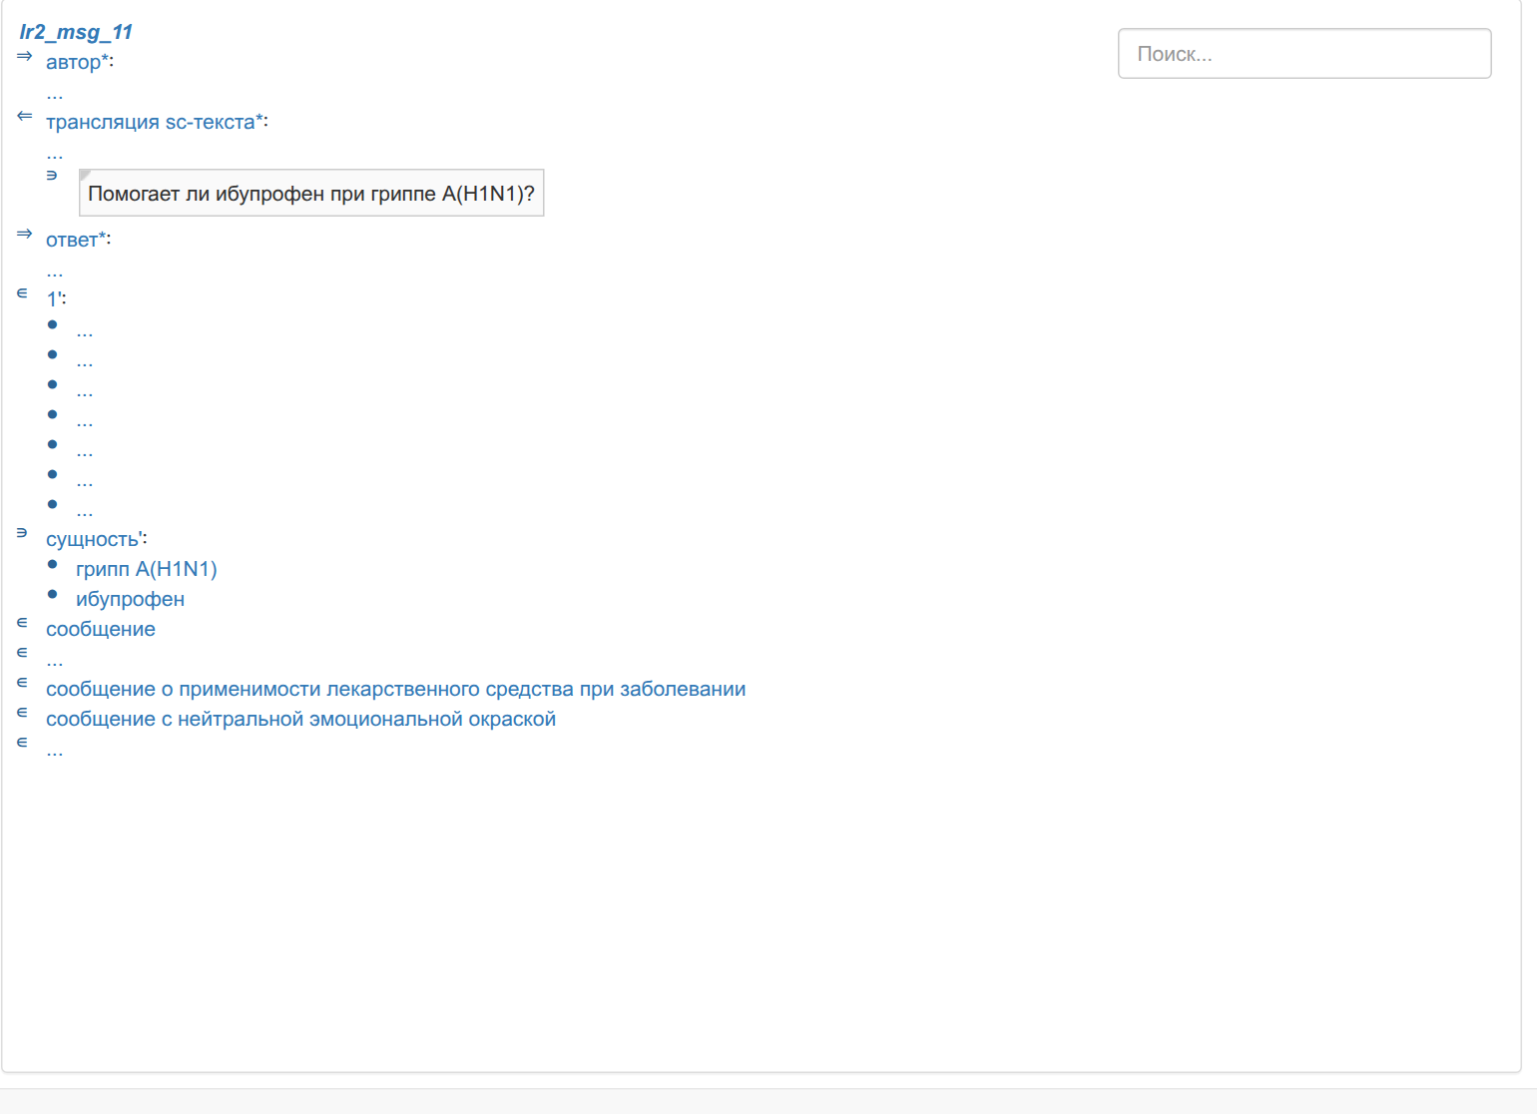
Рисунок 12 – Сообщение «Помогает ли ибупрофен при гриппе A(H1N1)?» в sc-web: классы, две сущности роли сущность'
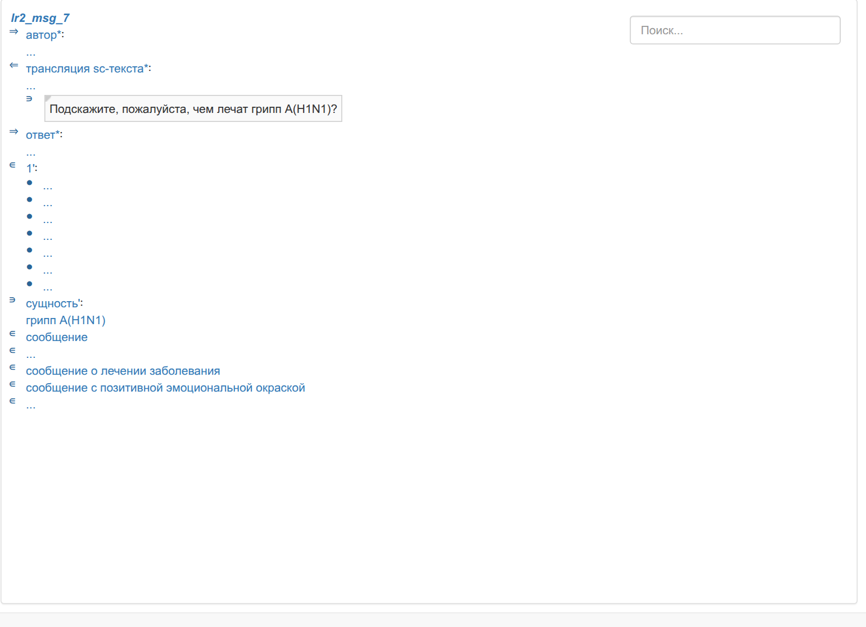
Рисунок 13 – Сообщение с вежливой формулировкой: класс сообщения о лечении и класс позитивной эмоциональной окраски
8.4 Диалог в интерфейсе NIKA
На рисунках 14 и 15 показан сценарий в диалоговом интерфейсе NIKA. На приветствие, вопросы «Что такое …?» и «Какие заболевания ты знаешь?» система отвечает по существующим правилам. На сообщения девяти новых классов система сообщает, к каким классам отнесено сообщение и какие сущности выделены, — это ответ агента стандартного ответа для случая, когда правило ответа ещё не спроектировано (правила и фразы — задача ЛР3). Справа в интерфейсе — семантический эквивалент последнего ответа в SCg.
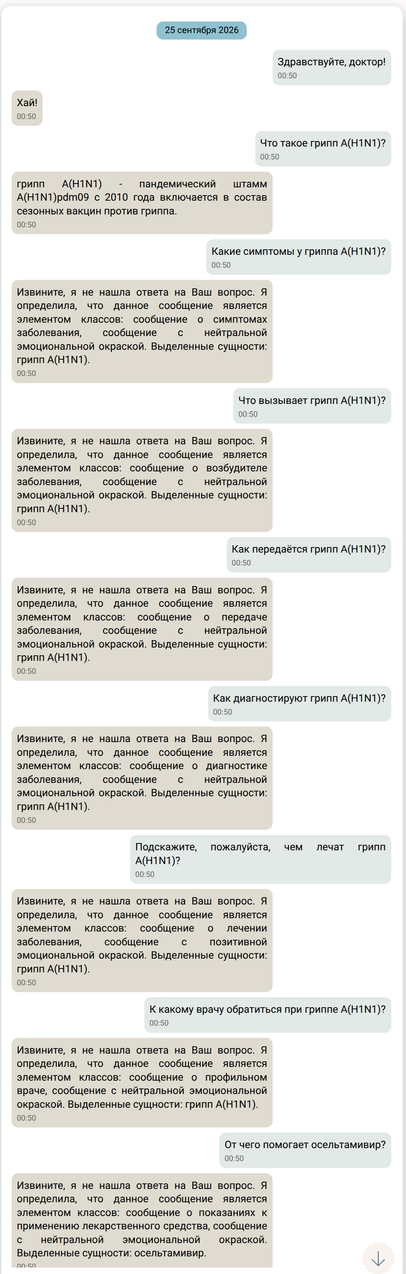
Рисунок 14 – Диалог с NIKA по сценарию (начало)
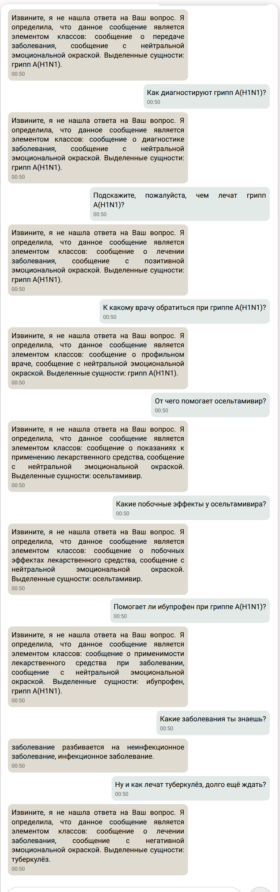
Рисунок 15 – Диалог с NIKA по сценарию (окончание)
Каждый запрос к сервису фиксируется в журнале тестовой страницы (рисунок 16). Запросы без указания клиента отправлены агентом классификации NIKA (библиотекой curl из sc-machine) при прогоне сценария, три верхних — с тестовой страницы. Видно, что классификацию для NIKA выполняет wit-local, а сообщения, распознанные правилами базы знаний (приветствие врача, вопрос о заболеваниях), в сервис не попадают.
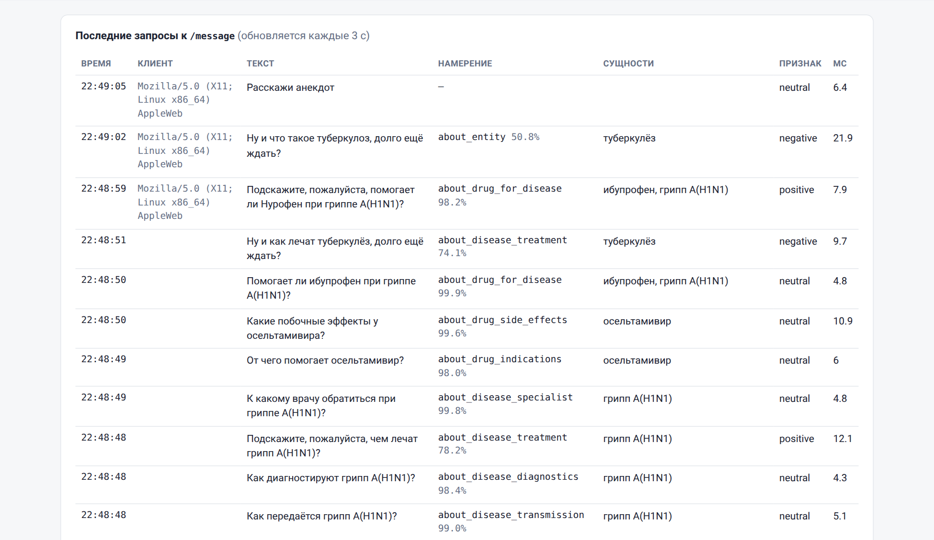
Рисунок 16 – Журнал запросов агента NIKA к wit-local при прогоне сценария
8.5 Найденные и исправленные ошибки
При тестировании обнаружены и исправлены четыре ошибки, из-за которых диалог с NIKA работал неверно.
1) Падение sc-server на классифицированном сообщении без правила ответа. В агенте StandardMessageReplyAgent ответ по умолчанию («Извините, я не нашла ответа…») формировался так: в конце строки «…является элементом классов:» символ с индексом length − 2 заменялся точкой. В UTF-8 это второй байт буквы «в», поэтому строка становилась некорректной, и при её сериализации в JSON (ответ веб-интерфейсу) библиотека nlohmann::json выбрасывала исключение type_error.316, которое никто не перехватывал, — процесс sc-machine завершался. Кроме того, собранный агентом список классов в текст не попадал. Исправление: строка собирается без побайтовой правки, в неё выводятся основные идентификаторы классов сообщения и выделенных сущностей (файл nika_changes/StandardMessageReplyAgent.cpp в папке работы). Именно этот ответ виден на рисунках 14 и 15.
2) Чужое примечание в ответе на «Что такое отношение первооткрыватель?». Отношение nrel_discoverer описано и в разделе «Медицина», и в разделе «Космос» (второй вариант, выполняемый на этом же форке); оба файла объявляли одинаковый основной идентификатор [первооткрыватель*], и на узле оказались две sc-ссылки с одинаковым содержимым. На такой конструкции поиск по шаблону фразы «${_entity_note_name} - ${_note}.» терял связь переменных с сущностью и возвращал примечание другого понятия («один симптом может встречаться при многих заболеваниях…»). Повторное объявление идентификатора удалено из раздела «Космос», отношению добавлено примечание, подходящее обоим разделам.
3) Отношение местонахождение* не распознавалось как сущность. Идентификатор nrel_location в ЛР1 совпал с отношением ядра OSTIS «местоположение*», и у узла стало два разных русских основных идентификатора; агент классификации NIKA сравнивает текст сущности только с одним из них, поэтому сущность находилась через раз. «местонахождение*» переведён в дополнительные идентификаторы, основным остался стандартный «местоположение*».
4) Несогласованные результаты поиска по шаблону фразы для отношений. Шаблоны фраз ответа на «Что такое …?» содержат переменную _entity в двух тройках: связь с сообщением и связь с определением или примечанием. Если сущность сообщения — отношение (у узла отношения много исходящих дуг принадлежности к связкам), поиск по шаблону в sc-machine 0.10 возвращает и результаты, в которых _entity в разных тройках указывает на разные элементы; проверка показала, что из 2410 результатов для «Что такое отношение масса?» с шаблоном полностью согласован ровно один. Агент генерации фраз брал первый результат, поэтому ответ зависел от порядка обхода памяти. В PhraseGenerationAgent добавлена проверка: результат принимается, только если шаблон с полностью связанными переменными действительно находится в памяти (файл nika_changes/PhraseGenerationAgent.cpp). После исправления ответы на вопросы об отношениях стабильны.
9 ВЫВОДЫ
В ходе работы изучены принципы классификации сообщений в системе NIKA: классы-намерения, признаки и сущности, их формализация в базе знаний и путь сообщения от интерфейса до ответа. Так как облачный сервис wit.ai недоступен для создания собственного приложения, разработан локальный классификатор wit-local с тем же программным интерфейсом, что у Wit.ai. Он подключается к NIKA одной строкой в nika.ini, обучается на фразах в формате экспорта Wit.ai и берёт словарь сущностей прямо из базы знаний, поэтому один сервис обслуживает оба варианта бригад.
Спроектированы девять классов сообщений на медицинскую тему — по три у каждой участницы бригады, — признак эмоциональной окраски и 4 правила классификации в базе знаний; в concept_wit_entity добавлены исследуемые отношения. Составлен сценарий диалога из 13 вопросов и 13 ответов. Классификатор обучен на 1861 фразах; на итоговой тестовой выборке, не использовавшейся при настройке, точность распознавания намерения составила 99,0 %, выделения сущностей — 97,9 %, эмоциональной окраски — 100,0 %.
NIKA отвечает на вопрос «Что такое …?» для всех 211 понятий, отношений и экземпляров раздела (211 из 211), сообщения сценария классифицируются верно (13 из 13). Найдены и исправлены ошибка NIKA, приводившая к падению sc-server на сообщениях без правила ответа, и два конфликта идентификаторов в базе знаний. Результаты классификации (классы сообщений, сущности и признаки в sc-памяти) служат основой для правил и фраз ответа в лабораторной работе №3.
СПИСОК ИСПОЛЬЗОВАННЫХ ИСТОЧНИКОВ
1. Лабораторный практикум по курсу «Технологии и инструментальные средства проектирования интеллектуальных систем»: методические указания. – Минск: БГУИР, кафедра ИИТ, 2023.
2. Документация интеллектуальной системы NIKA [Электронный ресурс]. – Режим доступа: https://ostis-apps.github.io/nika/.
3. Репозиторий проекта NIKA [Электронный ресурс]. – Режим доступа: https://github.com/ostis-apps/nika.
4. Документация агента классификации темы сообщения NIKA (messageTopicClassificationAgent, alternativeMessageTopicClassificationAgent) [Электронный ресурс]. – Режим доступа: https://github.com/ostis-apps/nika/tree/main/docs/agents.
5. Wit.ai Documentation. HTTP API: GET /message; Export your app [Электронный ресурс]. – Режим доступа: https://wit.ai/docs/http.
6. Стандарт Технологии OSTIS [Электронный ресурс]. – Режим доступа: https://libraries.ostis.net/standard/.
7. sc-machine: документация по SCs и шаблонам поиска [Электронный ресурс]. – Режим доступа: https://ostis-ai.github.io/sc-machine/.
8. scl-machine: машина логического вывода [Электронный ресурс]. – Режим доступа: https://github.com/ostis-ai/scl-machine.
9. Korobov, M. Morphological Analyzer and Generator for Russian and Ukrainian Languages // Analysis of Images, Social Networks and Texts. – 2015. – P. 320–332 (pymorphy2/pymorphy3).
10. scikit-learn: Machine Learning in Python. TfidfVectorizer, LogisticRegression [Электронный ресурс]. – Режим доступа: https://scikit-learn.org/stable/.
11. Отчёт по лабораторной работе №1 «Изучение принципов работы интеллектуальных экспертных обучающих систем на примере системы NIKA…», вариант «Медицина». – Минск: БГУИР, 2026.

ПРИЛОЖЕНИЕ А
(обязательное)
Ответы NIKA на вопросы «Что такое …?» обо всех понятиях раздела
Таблица 9 – Вопросы «Что такое …?» и ответы системы
Вид | Вопрос | Ответ по | Ответ NIKA (начало) | Верно
кл. | Что такое заболевание? | определение | заболевание - нарушение нормальной жизнедеятельности организма, обусловленное функциональными или морфологическими из… | да
кл. | Что такое инфекционное заболевание? | примечание | инфекционное заболевание - для инфекционных заболеваний характерны инкубационный период, контагиозность и формировани… | да
кл. | Что такое неинфекционное заболевание? | примечание | неинфекционное заболевание - по данным ВОЗ, неинфекционные заболевания являются причиной около 74 % смертей в мире; в… | да
кл. | Что такое вирусное заболевание? | определение | вирусное заболевание - инфекционное заболевание, возбудителем которого является вирус. | да
кл. | Что такое бактериальное заболевание? | определение | бактериальное заболевание - инфекционное заболевание, возбудителем которого является бактерия. | да
кл. | Что такое острая респираторная вирусная инфекция? | определение | острая респираторная вирусная инфекция - вирусное заболевание дыхательных путей с острым началом, передающееся преиму… | да
кл. | Что такое грипп? | примечание | грипп - по оценкам ВОЗ, сезонные эпидемии гриппа ежегодно вызывают от 290 до 650 тысяч смертей от респираторных ослож… | да
кл. | Что такое сердечно-сосудистое заболевание? | определение | сердечно-сосудистое заболевание - неинфекционное заболевание, поражающее сердце и кровеносные сосуды. | да
кл. | Что такое эндокринное заболевание? | определение | эндокринное заболевание - неинфекционное заболевание, связанное с нарушением функции желёз внутренней секреции и обме… | да
кл. | Что такое хроническое заболевание дыхательной системы? | определение | хроническое заболевание дыхательной системы - неинфекционное заболевание, при котором длительно поражаются дыхательны… | да
кл. | Что такое ишемическая болезнь сердца? | определение | ишемическая болезнь сердца - сердечно-сосудистое заболевание, при котором кровоснабжение миокарда недостаточно из-за … | да
кл. | Что такое сахарный диабет? | определение | сахарный диабет - эндокринное заболевание, характеризующееся хронической гипергликемией вследствие абсолютной или отн… | да
кл. | Что такое клиническое проявление заболевания? | определение | клиническое проявление заболевания - внешний признак или совокупность признаков, по которым заболевание обнаруживаетс… | да
кл. | Что такое симптом? | примечание | симптом - совокупность симптомов, объединённых общим механизмом развития, называется синдромом. | да
кл. | Что такое синдром? | примечание | синдром - один и тот же синдром может наблюдаться при разных заболеваниях. | да
кл. | Что такое субъективный симптом? | примечание | субъективный симптом - субъективные симптомы выявляются при сборе анамнеза и не могут быть непосредственно измерены. | да
кл. | Что такое объективный симптом? | определение | объективный симптом - симптом, выявляемый врачом при осмотре пациента или с помощью инструментальных и лабораторных м… | да
кл. | Что такое физикальный симптом? | примечание | физикальный симптом - физикальные симптомы выявляются без применения сложной аппаратуры. | да
кл. | Что такое лабораторно-инструментальный симптом? | определение | лабораторно-инструментальный симптом - объективный симптом, выявляемый с помощью лабораторных анализов или инструмент… | да
кл. | Что такое анатомическая структура? | определение | анатомическая структура - обособленная часть организма, имеющая определённое строение, положение и функцию. | да
кл. | Что такое система органов? | определение | система органов - совокупность органов, объединённых общей функцией и анатомически связанных между собой. | да
кл. | Что такое орган? | примечание | орган - органы объединяются в системы органов. | да
кл. | Что такое полый орган? | определение | полый орган - орган, имеющий внутри полость, стенка которого состоит из слизистой, мышечной и наружной оболочек. | да
кл. | Что такое паренхиматозный орган? | примечание | паренхиматозный орган - к паренхиматозным органам относятся лёгкие, печень, почки, головной мозг, железы. | да
кл. | Что такое железа? | определение | железа - паренхиматозный орган, клетки которого вырабатывают и выделяют специфические вещества - секреты или гормоны. | да
кл. | Что такое эндокринная железа? | примечание | эндокринная железа - к эндокринным железам относятся щитовидная железа, надпочечники, гипофиз, паращитовидные железы. | да
кл. | Что такое экзокринная железа? | определение | экзокринная железа - железа, выделяющая секрет через выводные протоки на поверхность тела или в полости органов. | да
кл. | Что такое железа смешанной секреции? | примечание | железа смешанной секреции - к железам смешанной секреции относятся поджелудочная железа и половые железы. | да
кл. | Что такое возбудитель заболевания? | примечание | возбудитель заболевания - патогенность - видовой признак микроорганизма, вирулентность - степень патогенности конкрет… | да
кл. | Что такое вирус? | примечание | вирус - размеры вирусов составляют от 20 до 300 нанометров; первый вирус (табачной мозаики) открыт Д. И. Ивановским в… | да
кл. | Что такое бактерия? | примечание | бактерия - по форме различают кокки, палочки (бациллы), спирохеты и вибрионы. | да
кл. | Что такое РНК-содержащий вирус? | примечание | РНК-содержащий вирус - РНК-вирусы отличаются высокой скоростью мутаций, что затрудняет создание устойчивого иммунитет… | да
кл. | Что такое ДНК-содержащий вирус? | примечание | ДНК-содержащий вирус - к ДНК-вирусам относятся вирусы герпеса, гепатита B, папилломы человека, аденовирусы. | да
кл. | Что такое грамположительная бактерия? | примечание | грамположительная бактерия - метод дифференциальной окраски бактерий предложен датским учёным Хансом Кристианом Грамо… | да
кл. | Что такое грамотрицательная бактерия? | определение | грамотрицательная бактерия - бактерия с тонкой клеточной стенкой и дополнительной наружной мембраной, окрашивающаяся … | да
кл. | Что такое метод диагностики? | примечание | метод диагностики - диагностика включает сбор анамнеза, физикальное обследование, лабораторные и инструментальные исс… | да
кл. | Что такое физикальный метод диагностики? | примечание | физикальный метод диагностики - к физикальным методам относятся осмотр, пальпация, перкуссия и аускультация. | да
кл. | Что такое инструментальный метод диагностики? | определение | инструментальный метод диагностики - метод диагностики, при котором для получения информации о состоянии организма ис… | да
кл. | Что такое лабораторный метод диагностики? | определение | лабораторный метод диагностики - метод диагностики, основанный на исследовании биологического материала пациента (кро… | да
кл. | Что такое визуализирующий метод диагностики? | определение | визуализирующий метод диагностики - инструментальный метод диагностики, позволяющий получить изображение внутренних о… | да
кл. | Что такое функциональный метод диагностики? | примечание | функциональный метод диагностики - к функциональным методам относятся электрокардиография, спирометрия, электроэнцефа… | да
кл. | Что такое рентгенологический метод диагностики? | примечание | рентгенологический метод диагностики - рентгеновское излучение открыто Вильгельмом Рентгеном в 1895 году. | да
кл. | Что такое ультразвуковой метод диагностики? | определение | ультразвуковой метод диагностики - визуализирующий метод диагностики, основанный на отражении ультразвуковых волн от … | да
кл. | Что такое метод лечения? | примечание | метод лечения - выбор метода лечения определяется диагнозом, тяжестью состояния пациента и клиническими протоколами. | да
кл. | Что такое консервативное лечение? | определение | консервативное лечение - метод лечения без хирургического вмешательства, с применением лекарственных средств и немеди… | да
кл. | Что такое хирургическое лечение? | примечание | хирургическое лечение - современная хирургия стремится к малоинвазивным вмешательствам - эндоскопическим и эндоваскул… | да
кл. | Что такое медикаментозная терапия? | примечание | медикаментозная терапия - по направленности действия медикаментозную терапию делят на этиотропную, патогенетическую и… | да
кл. | Что такое немедикаментозная терапия? | примечание | немедикаментозная терапия - немедикаментозные методы широко применяются в реабилитации. | да
кл. | Что такое этиотропная терапия? | определение | этиотропная терапия - медикаментозная терапия, направленная на устранение причины заболевания - возбудителя или друго… | да
кл. | Что такое патогенетическая терапия? | примечание | патогенетическая терапия - к патогенетической терапии относится заместительная гормональная терапия, например инсулин… | да
кл. | Что такое симптоматическая терапия? | примечание | симптоматическая терапия - примеры симптоматической терапии - жаропонижающая и обезболивающая терапия. | да
кл. | Что такое лекарственное средство? | определение | лекарственное средство - вещество или комбинация веществ, применяемые для профилактики, диагностики и лечения заболев… | да
кл. | Что такое противомикробное средство? | определение | противомикробное средство - лекарственное средство, подавляющее рост или уничтожающее патогенные микроорганизмы. | да
кл. | Что такое анальгетик? | определение | анальгетик - лекарственное средство, ослабляющее или устраняющее чувство боли. | да
кл. | Что такое гормональное средство? | примечание | гормональное средство - гормональные средства применяются для заместительной терапии при недостаточности желёз и как … | да
кл. | Что такое иммунобиологический препарат? | примечание | иммунобиологический препарат - иммунобиологические препараты требуют соблюдения «холодовой цепи» при хранении и транс… | да
кл. | Что такое антибиотик? | примечание | антибиотик - первый антибиотик - пенициллин - открыт Александром Флемингом в 1928 году. | да
кл. | Что такое противовирусное средство? | примечание | противовирусное средство - большинство противовирусных средств действуют на определённые ферменты вируса - нейраминид… | да
кл. | Что такое вакцина? | примечание | вакцина - первая вакцина создана Эдвардом Дженнером в 1796 году против натуральной оспы. | да
кл. | Что такое живая вакцина? | примечание | живая вакцина - живые вакцины противопоказаны при выраженном иммунодефиците. | да
кл. | Что такое инактивированная вакцина? | определение | инактивированная вакцина - вакцина, содержащая убитые физическим или химическим способом микроорганизмы или их фрагме… | да
кл. | Что такое мРНК-вакцина? | примечание | мРНК-вакцина - за разработку технологии мРНК-вакцин Каталин Карико и Дрю Вайсман удостоены Нобелевской премии 2023 го… | да
кл. | Что такое рекомбинантная вакцина? | определение | рекомбинантная вакцина - вакцина, антиген которой получен генно-инженерным способом в клетках-продуцентах - дрожжах и… | да
кл. | Что такое медицинский работник? | примечание | медицинский работник - правовой статус медицинских работников в Республике Беларусь определён Законом «О здравоохране… | да
кл. | Что такое врач? | примечание | врач - подготовка врачей в Беларуси ведётся в медицинских университетах и продолжается в интернатуре и клинической ор… | да
кл. | Что такое средний медицинский работник? | примечание | средний медицинский работник - к среднему медицинскому персоналу относятся медицинские сёстры, фельдшеры, акушерки, л… | да
кл. | Что такое врач терапевтического профиля? | примечание | врач терапевтического профиля - к терапевтическому профилю относятся терапевт, кардиолог, эндокринолог, инфекционист,… | да
кл. | Что такое врач хирургического профиля? | определение | врач хирургического профиля - врач, применяющий оперативные методы лечения. | да
кл. | Что такое медицинское учреждение? | примечание | медицинское учреждение - в законодательстве Республики Беларусь используется термин «организация здравоохранения». | да
кл. | Что такое амбулаторно-поликлиническое учреждение? | примечание | амбулаторно-поликлиническое учреждение - к амбулаторно-поликлиническим учреждениям относятся поликлиники, амбулатории… | да
кл. | Что такое стационарное учреждение? | определение | стационарное учреждение - медицинское учреждение, оказывающее помощь пациентам в условиях круглосуточного пребывания. | да
кл. | Что такое многопрофильная больница? | определение | многопрофильная больница - стационарное учреждение, имеющее отделения различного профиля для лечения широкого круга з… | да
кл. | Что такое специализированная больница? | определение | специализированная больница - стационарное учреждение, оказывающее помощь пациентам с заболеваниями определённого про… | да
кл. | Что такое медицинское оборудование? | определение | медицинское оборудование - технические устройства и аппараты, применяемые для диагностики, лечения, профилактики забо… | да
кл. | Что такое диагностическое оборудование? | определение | диагностическое оборудование - медицинское оборудование, предназначенное для выявления заболеваний и оценки состояния… | да
кл. | Что такое лечебное оборудование? | примечание | лечебное оборудование - к лечебному оборудованию относятся аппараты искусственной вентиляции лёгких, дефибрилляторы, … | да
кл. | Что такое оборудование для медицинской визуализации? | определение | оборудование для медицинской визуализации - диагностическое оборудование, формирующее изображения внутренних органов … | да
экз. | Что такое грипп A(H1N1)? | примечание | грипп A(H1N1) - пандемический штамм A(H1N1)pdm09 с 2010 года включается в состав сезонных вакцин против гриппа. | да
экз. | Что такое COVID-19? | примечание | COVID-19 - 11 марта 2020 года Всемирная организация здравоохранения объявила вспышку COVID-19 пандемией. | да
экз. | Что такое вирусный гепатит B? | определение | вирусный гепатит B - вирусное заболевание, вызываемое вирусом гепатита B и поражающее печень с развитием воспаления, … | да
экз. | Что такое туберкулёз? | определение | туберкулёз - бактериальное заболевание, вызываемое микобактериями туберкулёза и поражающее чаще всего лёгкие [рис.] . | да
экз. | Что такое пневмококковая пневмония? | определение | пневмококковая пневмония - бактериальное заболевание, при котором пневмококк вызывает воспаление лёгочной ткани с нак… | да
экз. | Что такое инфаркт миокарда? | примечание | инфаркт миокарда - при инфаркте с подъёмом сегмента ST кровоток стремятся восстановить в первые 120 минут от начала б… | да
экз. | Что такое стенокардия? | примечание | стенокардия - устаревшее название стенокардии - «грудная жаба». | да
экз. | Что такое сахарный диабет 1-го типа? | примечание | сахарный диабет 1-го типа - чаще манифестирует в детском и молодом возрасте; пациенты пожизненно нуждаются в инсулино… | да
экз. | Что такое сахарный диабет 2-го типа? | примечание | сахарный диабет 2-го типа - составляет около 90 % всех случаев сахарного диабета. | да
экз. | Что такое бронхиальная астма? | определение | бронхиальная астма - хроническое воспалительное заболевание дыхательных путей, проявляющееся приступами удушья, свист… | да
экз. | Что такое лихорадка? | определение | лихорадка - повышение температуры тела выше 37 °C в результате перестройки терморегуляции под действием пирогенов. | да
экз. | Что такое кашель? | примечание | кашель - различают сухой (непродуктивный) и влажный (продуктивный, с отделением мокроты) кашель. | да
экз. | Что такое свистящие хрипы? | определение | свистящие хрипы - высокие музыкальные дыхательные шумы, выслушиваемые при аускультации лёгких при сужении просвета бр… | да
экз. | Что такое головная боль? | определение | головная боль - болевые ощущения в области головы, одна из самых частых жалоб при инфекционных и неинфекционных забол… | да
экз. | Что такое боль за грудиной? | примечание | боль за грудиной - при стенокардии боль обычно давящая или сжимающая и длится до 15 минут. | да
экз. | Что такое одышка? | определение | одышка - субъективное ощущение нехватки воздуха, сопровождающееся изменением частоты и глубины дыхания. | да
экз. | Что такое общая слабость? | определение | общая слабость - ощущение упадка сил и снижения работоспособности, характерное для интоксикации и многих хронических … | да
экз. | Что такое тошнота? | примечание | тошнота - тошнота - частый побочный эффект лекарственных средств, принимаемых внутрь. | да
экз. | Что такое гипергликемия? | определение | гипергликемия - повышение концентрации глюкозы в крови выше 5,5 ммоль/л натощак. | да
экз. | Что такое лейкоцитоз? | определение | лейкоцитоз - увеличение числа лейкоцитов в периферической крови более 9 тысяч в микролитре, характерное для бактериал… | да
экз. | Что такое подъём сегмента ST? | определение | подъём сегмента ST - электрокардиографический признак трансмуральной ишемии миокарда, при котором сегмент ST смещён в… | да
экз. | Что такое интоксикационный синдром? | определение | интоксикационный синдром - совокупность симптомов, вызванных действием токсинов возбудителя на организм - лихорадка, … | да
экз. | Что такое острый коронарный синдром? | определение | острый коронарный синдром - совокупность клинических признаков, позволяющих подозревать инфаркт миокарда или нестабил… | да
экз. | Что такое бронхообструктивный синдром? | определение | бронхообструктивный синдром - совокупность симптомов нарушения проходимости бронхов - экспираторная одышка, свистящие… | да
экз. | Что такое дыхательная система? | определение | дыхательная система - система органов, обеспечивающая газообмен между организмом и внешней средой и включающая полост… | да
экз. | Что такое сердечно-сосудистая система? | определение | сердечно-сосудистая система - система органов, обеспечивающая циркуляцию крови и включающая сердце и кровеносные сосу… | да
экз. | Что такое пищеварительная система? | определение | пищеварительная система - система органов, обеспечивающая механическую и химическую переработку пищи, всасывание пита… | да
экз. | Что такое эндокринная система? | определение | эндокринная система - система желёз внутренней секреции, регулирующая деятельность организма с помощью гормонов. | да
экз. | Что такое сердце? | определение | сердце - полый мышечный орган, обеспечивающий движение крови по сосудам за счёт ритмичных сокращений [рис.] . | да
экз. | Что такое желудок? | определение | желудок - полый орган пищеварительной системы, в котором пища накапливается и подвергается химической обработке желуд… | да
экз. | Что такое лёгкое? | примечание | лёгкое - правое лёгкое состоит из трёх долей, левое - из двух. | да
экз. | Что такое щитовидная железа? | примечание | щитовидная железа - для синтеза гормонов щитовидной железе необходим йод, поэтому в Беларуси проводится йодирование п… | да
экз. | Что такое поджелудочная железа? | определение | поджелудочная железа - железа смешанной секреции, экзокринная часть которой выделяет панкреатический сок в кишечник, … | да
экз. | Что такое печень? | примечание | печень - масса печени взрослого человека составляет около 1,5 кг. | да
экз. | Что такое слюнная железа? | примечание | слюнная железа - у человека три пары крупных слюнных желёз - околоушные, подчелюстные и подъязычные. | да
экз. | Что такое вирус гриппа A? | примечание | вирус гриппа A - именно вирусы гриппа A вызывают пандемии благодаря способности к реассортации генов. | да
экз. | Что такое SARS-CoV-2? | определение | SARS-CoV-2 - РНК-содержащий вирус семейства коронавирусов, возбудитель COVID-19 [рис.] . | да
экз. | Что такое вирус гепатита B? | определение | вирус гепатита B - ДНК-содержащий вирус семейства гепаднавирусов, поражающий клетки печени. | да
экз. | Что такое микобактерия туберкулёза? | определение | микобактерия туберкулёза - кислотоустойчивая палочковидная бактерия, возбудитель туберкулёза [рис.] . | да
экз. | Что такое пневмококк? | определение | пневмококк - грамположительная бактерия, возбудитель пневмонии, отита, синусита и менингита. | да
экз. | Что такое золотистый стафилококк? | примечание | золотистый стафилококк - метициллин-резистентный золотистый стафилококк (MRSA) - одна из главных проблем антибиотикор… | да
экз. | Что такое кишечная палочка? | примечание | кишечная палочка - кишечная палочка - основной модельный организм молекулярной биологии и биотехнологии. | да
экз. | Что такое аускультация? | определение | аускультация - физикальный метод диагностики, заключающийся в выслушивании звуков, возникающих при работе внутренних … | да
экз. | Что такое перкуссия? | определение | перкуссия - физикальный метод диагностики, основанный на выстукивании участков тела и оценке характера возникающих зв… | да
экз. | Что такое электрокардиография? | определение | электрокардиография - функциональный метод диагностики, заключающийся в регистрации электрических потенциалов, возник… | да
экз. | Что такое спирометрия? | определение | спирометрия - функциональный метод диагностики, измеряющий объёмные и скоростные показатели дыхания. | да
экз. | Что такое рентгенография органов грудной клетки? | определение | рентгенография органов грудной клетки - рентгенологический метод диагностики, при котором получают проекционное изобр… | да
экз. | Что такое компьютерная томография? | определение | компьютерная томография - рентгенологический метод диагностики, при котором послойные изображения тела реконструируют… | да
экз. | Что такое эхокардиография? | определение | эхокардиография - ультразвуковой метод диагностики, позволяющий оценить структуру сердца, работу клапанов и сократимо… | да
экз. | Что такое УЗИ щитовидной железы? | определение | УЗИ щитовидной железы - ультразвуковой метод диагностики, оценивающий размеры, структуру и кровоснабжение щитовидной … | да
экз. | Что такое общий анализ крови? | определение | общий анализ крови - лабораторный метод диагностики, определяющий количество клеток крови, концентрацию гемоглобина и… | да
экз. | Что такое анализ крови на глюкозу? | определение | анализ крови на глюкозу - лабораторный метод диагностики, определяющий концентрацию глюкозы в плазме крови натощак. | да
экз. | Что такое ПЦР-тест? | примечание | ПЦР-тест - метод полимеразной цепной реакции разработан Кэри Муллисом в 1983 году. | да
экз. | Что такое бактериологический посев? | примечание | бактериологический посев - рост микобактерий туберкулёза на плотных средах занимает от 3 до 8 недель. | да
экз. | Что такое тропониновый тест? | определение | тропониновый тест - лабораторный метод диагностики, определяющий концентрацию сердечного тропонина в крови как маркёр… | да
экз. | Что такое анализ на HBsAg? | определение | анализ на HBsAg - лабораторный метод диагностики, выявляющий поверхностный антиген вируса гепатита B в сыворотке кров… | да
экз. | Что такое антибиотикотерапия? | определение | антибиотикотерапия - этиотропная терапия бактериальных заболеваний с применением антибиотиков. | да
экз. | Что такое противовирусная терапия? | определение | противовирусная терапия - этиотропная терапия вирусных заболеваний препаратами, подавляющими размножение вируса. | да
экз. | Что такое инсулинотерапия? | определение | инсулинотерапия - патогенетическая терапия сахарного диабета, основанная на введении препаратов инсулина для замещени… | да
экз. | Что такое глюкокортикоидная терапия? | примечание | глюкокортикоидная терапия - при бронхиальной астме глюкокортикоиды применяют ингаляционно, что снижает системные побо… | да
экз. | Что такое жаропонижающая терапия? | примечание | жаропонижающая терапия - жаропонижающие средства обычно назначают при температуре выше 38,5 °C. | да
экз. | Что такое обезболивающая терапия? | определение | обезболивающая терапия - симптоматическая терапия, направленная на устранение боли. | да
экз. | Что такое физиотерапия? | определение | физиотерапия - немедикаментозная терапия с использованием физических факторов - электрического тока, ультразвука, теп… | да
экз. | Что такое диетотерапия? | примечание | диетотерапия - при сахарном диабете диетотерапия направлена на ограничение легкоусвояемых углеводов. | да
экз. | Что такое искусственная вентиляция лёгких? | определение | искусственная вентиляция лёгких - немедикаментозная терапия, при которой аппарат принудительно подаёт дыхательную сме… | да
экз. | Что такое электрическая дефибрилляция? | определение | электрическая дефибрилляция - немедикаментозная терапия, при которой фибрилляцию желудочков сердца устраняют кратковр… | да
экз. | Что такое коронарное стентирование? | определение | коронарное стентирование - хирургическое лечение ишемической болезни сердца, при котором в суженную коронарную артери… | да
экз. | Что такое аортокоронарное шунтирование? | примечание | аортокоронарное шунтирование - первая успешная операция аортокоронарного шунтирования выполнена Рене Фавалоро в 1967 … | да
экз. | Что такое амоксициллин? | примечание | амоксициллин - часто комбинируется с клавулановой кислотой для преодоления устойчивости бактерий. | да
экз. | Что такое азитромицин? | определение | азитромицин - антибиотик группы макролидов, накапливающийся в тканях и применяемый при инфекциях дыхательных путей. | да
экз. | Что такое осельтамивир? | определение | осельтамивир - противовирусное средство, ингибитор нейраминидазы вирусов гриппа A и B. | да
экз. | Что такое ремдесивир? | определение | ремдесивир - противовирусное средство, аналог нуклеотида, подавляющий РНК-полимеразу коронавирусов. | да
экз. | Что такое ибупрофен? | определение | ибупрофен - нестероидное противовоспалительное средство с обезболивающим, жаропонижающим и противовоспалительным дейс… | да
экз. | Что такое парацетамол? | примечание | парацетамол - при передозировке парацетамол токсичен для печени. | да
экз. | Что такое морфин? | определение | морфин - опиоидный анальгетик, применяемый при интенсивной боли, в том числе при инфаркте миокарда. | да
экз. | Что такое инсулин? | примечание | инсулин - первое успешное применение инсулина для лечения диабета - 1922 год (Фредерик Бантинг и Чарлз Бест). | да
экз. | Что такое будесонид? | определение | будесонид - глюкокортикоидное гормональное средство для ингаляционного применения при бронхиальной астме. | да
экз. | Что такое БЦЖ? | определение | БЦЖ - живая вакцина против туберкулёза из ослабленного штамма Mycobacterium bovis [рис.] . | да
экз. | Что такое Ваксигрип Тетра? | определение | Ваксигрип Тетра - инактивированная сплит-вакцина против гриппа, содержащая антигены двух штаммов вируса гриппа A и дв… | да
экз. | Что такое Комирнати? | примечание | Комирнати - первая мРНК-вакцина, одобренная для массового применения (декабрь 2020 года). | да
экз. | Что такое Энджерикс B? | примечание | Энджерикс B - в Беларуси вакцинация против гепатита B входит в календарь прививок и начинается в первые сутки жизни. | да
экз. | Что такое врач-терапевт? | определение | врач-терапевт - врач терапевтического профиля, оказывающий первичную медицинскую помощь взрослым при внутренних болез… | да
экз. | Что такое кардиолог? | определение | кардиолог - врач терапевтического профиля, специализирующийся на диагностике и лечении заболеваний сердечно-сосудисто… | да
экз. | Что такое эндокринолог? | определение | эндокринолог - врач терапевтического профиля, специализирующийся на диагностике и лечении заболеваний желёз внутренне… | да
экз. | Что такое врач-инфекционист? | определение | врач-инфекционист - врач терапевтического профиля, специализирующийся на диагностике, лечении и профилактике инфекцио… | да
экз. | Что такое фтизиатр? | определение | фтизиатр - врач терапевтического профиля, специализирующийся на диагностике, лечении и профилактике туберкулёза. | да
экз. | Что такое пульмонолог? | определение | пульмонолог - врач терапевтического профиля, специализирующийся на заболеваниях органов дыхания. | да
экз. | Что такое хирург? | определение | хирург - врач хирургического профиля, выполняющий оперативные вмешательства при заболеваниях и травмах. | да
экз. | Что такое кардиохирург? | определение | кардиохирург - врач хирургического профиля, выполняющий операции на сердце и крупных сосудах. | да
экз. | Что такое медицинская сестра? | определение | медицинская сестра - средний медицинский работник, выполняющий назначения врача и осуществляющий уход за пациентами. | да
экз. | Что такое фельдшер? | определение | фельдшер - средний медицинский работник, имеющий право самостоятельно оказывать доврачебную помощь, в том числе в сос… | да
экз. | Что такое 34-я центральная районная клиническая поликлиника Советского района г. Минска? | определение | 34-я центральная районная клиническая поликлиника Советского района г. Минска - амбулаторно-поликлиническое учреждени… | да
экз. | Что такое 3-я городская клиническая больница имени Е. В. Клумова? | определение | 3-я городская клиническая больница имени Е. В. Клумова - многопрофильная больница в центре Минска, одно из старейших … | да
экз. | Что такое РНПЦ «Кардиология»? | примечание | РНПЦ «Кардиология» - в центре выполняются операции трансплантации сердца. | да
экз. | Что такое Городская клиническая инфекционная больница г. Минска? | определение | Городская клиническая инфекционная больница г. Минска - специализированная больница, оказывающая помощь взрослым паци… | да
экз. | Что такое РНПЦ пульмонологии и фтизиатрии? | определение | РНПЦ пульмонологии и фтизиатрии - специализированная больница - Республиканский научно-практический центр, оказывающи… | да
экз. | Что такое компьютерный томограф? | определение | компьютерный томограф - аппарат для медицинской визуализации, выполняющий послойное рентгеновское сканирование тела с… | да
экз. | Что такое ультразвуковой аппарат? | определение | ультразвуковой аппарат - аппарат для медицинской визуализации, формирующий изображение органов по отражённым ультразв… | да
экз. | Что такое рентгеновский аппарат? | определение | рентгеновский аппарат - аппарат для медицинской визуализации, формирующий изображение внутренних структур тела с помо… | да
экз. | Что такое электрокардиограф? | определение | электрокардиограф - диагностический прибор, регистрирующий электрическую активность сердца с электродов, наложенных н… | да
экз. | Что такое стетоскоп? | определение | стетоскоп - диагностический инструмент для выслушивания звуков внутренних органов - сердца, лёгких, кишечника [рис.] . | да
экз. | Что такое глюкометр? | определение | глюкометр - портативный прибор для измерения концентрации глюкозы в капиллярной крови [рис.] . | да
экз. | Что такое спирометр? | определение | спирометр - диагностический прибор для измерения объёма и скорости воздушного потока при дыхании. | да
экз. | Что такое гематологический анализатор? | определение | гематологический анализатор - лабораторный прибор, автоматически подсчитывающий клетки крови и определяющий показател… | да
экз. | Что такое аппарат искусственной вентиляции лёгких? | примечание | аппарат искусственной вентиляции лёгких - в период пандемии COVID-19 аппараты ИВЛ стали критически важным ресурсом от… | да
экз. | Что такое дефибриллятор? | определение | дефибриллятор - лечебный аппарат, устраняющий фибрилляцию желудочков сердца с помощью электрического разряда. | да
отн. | Что такое отношение симптом? | примечание | симптом* - один симптом может встречаться при многих заболеваниях, поэтому отношение не является функциональным. | да
отн. | Что такое отношение синдром? | определение | синдром* - бинарное ориентированное отношение, связывающее заболевание с синдромом, характерным для этого заболевания. | да
отн. | Что такое отношение симптом-компонент? | определение | симптом-компонент* - бинарное ориентированное отношение, связывающее синдром с симптомом, входящим в его состав. | да
отн. | Что такое отношение возбудитель? | определение | возбудитель* - бинарное ориентированное отношение, связывающее инфекционное заболевание с микроорганизмом, который ег… | да
отн. | Что такое отношение поражаемый орган? | определение | поражаемый орган* - бинарное ориентированное отношение, связывающее заболевание с органом, который преимущественно по… | да
отн. | Что такое отношение осложнение? | определение | осложнение* - бинарное ориентированное отношение, связывающее заболевание с другим заболеванием, которое может развит… | да
отн. | Что такое отношение код МКБ-10? | определение | код МКБ-10* - бинарное ориентированное отношение, связывающее заболевание с его кодом в Международной классификации б… | да
отн. | Что такое отношение инкубационный период? | определение | инкубационный период* - бинарное ориентированное отношение, связывающее инфекционное заболевание с длительностью пром… | да
отн. | Что такое отношение путь передачи? | определение | путь передачи* - бинарное ориентированное отношение, связывающее инфекционное заболевание с описанием механизма перед… | да
отн. | Что такое отношение метод диагностики? | определение | метод диагностики* - бинарное ориентированное отношение, связывающее заболевание с методом, применяемым для его выявл… | да
отн. | Что такое отношение метод лечения? | определение | метод лечения* - бинарное ориентированное отношение, связывающее заболевание с методом, применяемым для его лечения. | да
отн. | Что такое отношение профильный врач? | определение | профильный врач* - бинарное ориентированное отношение, связывающее заболевание с врачом той специальности, которая за… | да
отн. | Что такое отношение вакцина для профилактики? | определение | вакцина для профилактики* - бинарное ориентированное отношение, связывающее инфекционное заболевание с вакциной, прим… | да
отн. | Что такое отношение применяемое лекарственное средство? | определение | применяемое лекарственное средство* - бинарное ориентированное отношение, связывающее вид медикаментозной терапии с л… | да
отн. | Что такое отношение показание к применению? | определение | показание к применению* - бинарное ориентированное отношение, связывающее лекарственное средство с заболеванием, при … | да
отн. | Что такое отношение побочный эффект? | определение | побочный эффект* - бинарное ориентированное отношение, связывающее лекарственное средство с нежелательным симптомом, … | да
отн. | Что такое отношение возбудитель-мишень? | определение | возбудитель-мишень* - бинарное ориентированное отношение, связывающее противомикробное средство с возбудителем, на ко… | да
отн. | Что такое отношение производитель? | определение | производитель* - бинарное ориентированное отношение, связывающее лекарственное средство с наименованием организации, … | да
отн. | Что такое отношение входит в систему органов? | определение | входит в систему органов* - бинарное ориентированное отношение, связывающее орган с системой органов, в состав которо… | да
отн. | Что такое отношение функция? | определение | функция* - бинарное ориентированное отношение, связывающее орган с описанием его основной физиологической функции. | да
отн. | Что такое отношение исследуемый орган? | определение | исследуемый орган* - бинарное ориентированное отношение, связывающее метод диагностики с органом, состояние которого … | да
отн. | Что такое отношение используемое диагностическое оборудование? | определение | используемое диагностическое оборудование* - бинарное ориентированное отношение, связывающее метод диагностики с меди… | да
отн. | Что такое отношение используемое лечебное оборудование? | определение | используемое лечебное оборудование* - бинарное ориентированное отношение, связывающее метод лечения с медицинским обо… | да
отн. | Что такое отношение исследуемый биоматериал? | определение | исследуемый биоматериал* - бинарное ориентированное отношение, связывающее лабораторный метод диагностики с описанием… | да
отн. | Что такое отношение референсное значение? | определение | референсное значение* - бинарное ориентированное отношение, связывающее лабораторный метод диагностики с диапазоном з… | да
отн. | Что такое отношение место работы? | определение | место работы* - бинарное ориентированное отношение, связывающее медицинского работника с медицинским учреждением, в к… | да
отн. | Что такое отношение местонахождение? | определение | местоположение* - бинарное ориентированное отношение, связывающее медицинское учреждение с его адресом. | да
отн. | Что такое отношение первооткрыватель? | примечание | первооткрыватель* - первооткрыватель указывается вместе с годом открытия; если открытие сделано несколькими учёными и… | да

ПРИЛОЖЕНИЕ Б
(справочное)
Ответы на контрольные вопросы и решение задач
Что такое классификация? Какая цель задачи классификации? Как можно классифицировать сообщение?
Классификация — разделение множества объектов на группы (классы) на основе анализа их формального описания. Цель — по признакам нового объекта определить, к какому из известных классов он относится. Сообщение классифицируют по теме (намерению: вопрос о симптомах, приветствие), по времени (о настоящем, прошлом, будущем), по типу высказывания (повествовательное, вопросительное, восклицательное), по признакам вроде эмоциональной окраски; кроме класса, из сообщения извлекают сущности — объекты, о которых идёт речь.
Какие функциональные возможности у сервиса Wit.ai? Какой принцип работы Wit.ai?
Wit.ai определяет намерение (intent) сообщения, выделяет сущности (entities) с ролями и признаки (traits), имеет встроенные сущности и признаки (wit$datetime, wit$location, wit$sentiment и др.), позволяет экспортировать данные в JSON. Принцип — обучение с учителем: разработчик размечает примеры фраз, сервис обучает статистическую модель и по запросу GET /message?q=… возвращает JSON с намерениями, сущностями и признаками с оценками уверенности. В работе этот же интерфейс реализован сервисом wit-local.
Алфавит ядра SC-кода и алфавит SC-кода: что из себя представляют, в чем различие?
Алфавит ядра SC-кода — минимальный набор синтаксических типов sc-элементов: sc-узел, sc-ссылка (внутренний файл), общая sc-дуга (sc-коннектор) и базовая sc-дуга (константная позитивная постоянная дуга принадлежности). Алфавит SC-кода расширяет его уточнёнными типами: константность и переменность, позитивность, негативность и нечёткость, постоянство и временность, структурные типы узлов (класс, отношение, роль, структура, кортеж). Различие в том, что ядро достаточно для представления любых знаний, а расширенный алфавит делает представление компактнее и удобнее для обработки.
На чём основаны направления расширения Ядра SC-кода?
На уточнении типологии sc-элементов: по константности (константы и переменные), по типу принадлежности (позитивная, негативная, нечёткая), по времени существования (постоянные и временные), по структурному типу узла (класс, отношение, роль, структура, кортеж, материальная сущность), а также на введении ключевых понятий (отношений nrel_…, ролей rrel_…), с помощью которых описываются предметные области.
Приведите классификацию интеллектуальных систем.
По назначению: интеллектуальные справочные, обучающие, экспертные, решатели задач, системы поддержки принятия решений, роботы. По модели знаний: основанные на правилах, на семантических сетях, на фреймах, на нейронных сетях, гибридные. По степени самостоятельности: пассивные (отвечают на запросы) и активные (инициируют действия). NIKA — интеллектуальная обучающая экспертная система, построенная по технологии OSTIS, то есть гибридная система с семантической базой знаний.
Что такое экспертная система? В чём её отличительная особенность от других систем?
Экспертная система — интеллектуальная система, содержащая знания о слабо структурированной и трудно формализуемой узкой предметной области и способная предлагать и объяснять пользователю разумные решения. Её отличие — моделирование рассуждений эксперта: знания отделены от механизма вывода, решение строится логическим выводом по правилам и может быть объяснено.
Какие существуют формы представления знаний? Какая форма используется в работе?
Логические модели (исчисление предикатов, правила-продукции), семантические сети, фреймы, нейросетевые модели, а также неформальные тексты. В работе используется семантическая сеть в SC-коде (тексты SCs, визуализация SCn и SCg): классы сообщений, признаки и сущности — sc-узлы, связи — sc-дуги; правила классификации — логические формулы (импликации) над sc-структурами. Обучающие фразы классификатора — размеченные тексты (прецеденты) для статистической модели.
Какие требования нужно учитывать при составлении и формализации диалога с компьютерной системой?
Диалог должен соответствовать предметной области и понятиям базы знаний; каждое сообщение пользователя должно относиться хотя бы к одному классу, а сущности в нём — быть формализованы (входить в concept_wit_entity); на каждый класс вопросов должен быть осмысленный ответ, построенный по фактам базы знаний, в том числе при их отсутствии; нужно учитывать разные формулировки одного вопроса, синонимы, падежи и опечатки, вежливость пользователя; сообщения вне темы должны обрабатываться (переспрос), а идентификаторы Wit.ai в базе знаний — совпадать с именами намерений и признаков классификатора.
Задача 1. Формализовать сообщение с выделением сущности. Во всех решениях сообщение принадлежит concept_message и классу-намерению, связано с текстом отношением трансляции sc-текста, а выделенные сущности связаны с ним ролями; новые классы и роли снабжаются идентификаторами Wit.ai.
а) Поставь будильник на 7 утра.
..msg_a
<- concept_message; <- concept_message_about_setting_alarm;
<= nrel_sc_text_translation: ... (* -> [Поставь будильник на 7 утра.] (* <- lang_ru;; *);; *);
-> rrel_device: alarm_clock;
-> rrel_time: ..time_7_00;;
..time_7_00 <- concept_time_moment; => nrel_main_idtf: [7 утра] (* <- lang_ru;; *);;
concept_message_about_setting_alarm => nrel_wit_ai_idtf: [set_alarm];;
rrel_time => nrel_wit_ai_idtf: [wit$datetime];;

б) Сколько стоит арбуз на рынке?
..msg_b
<- concept_message; <- concept_message_about_price;
<= nrel_sc_text_translation: ... (* -> [Сколько стоит арбуз на рынке?] (* <- lang_ru;; *);; *);
-> rrel_product: watermelon;
-> rrel_place: market;;

в) Сколько ядер у процессора Intel Core i9-12900K?
..msg_c
<- concept_message; <- concept_message_about_characteristic;
<= nrel_sc_text_translation: ... (* -> [Сколько ядер у процессора Intel Core i9-12900K?] (* <- lang_ru;; *);; *);
-> rrel_entity: intel_core_i9_12900k;
-> rrel_characteristic: nrel_number_of_cores;;

г) Что ты знаешь о «9В» классе?
..msg_d
<- concept_message; <- concept_message_about_entity;
<= nrel_sc_text_translation: ... (* -> [Что ты знаешь о «9В» классе?] (* <- lang_ru;; *);; *);
-> rrel_entity: school_class_9v;;
school_class_9v <- concept_school_class; <- concept_wit_entity;
=> nrel_main_idtf: [9В класс] (* <- lang_ru;; *);;

д) Расскажи о треугольнике АВС.
..msg_e
<- concept_message; <- concept_message_about_entity;
<= nrel_sc_text_translation: ... (* -> [Расскажи о треугольнике АВС.] (* <- lang_ru;; *);; *);
-> rrel_entity: triangle_abc;;
triangle_abc <- concept_triangle; <- concept_wit_entity;;

е) Алиса, включи, пожалуйста, свет на кухне.
..msg_f
<- concept_message; <- concept_message_about_switching_on;
<- concept_message_with_positive_emotion_coloring;
<= nrel_sc_text_translation: ... (* -> [Алиса, включи, пожалуйста, свет на кухне.] (* <- lang_ru;; *);; *);
-> rrel_addressee: alice;
-> rrel_device: light;
-> rrel_place: kitchen;;

